**TRƯỜNG ĐẠI HỌC TRÀ VINH**

**KHOA KỸ THUẬT VÀ CÔNG NGHỆ**



**ISO 9001:2015**

**KIM THỊ SÔ PHI**

**ỨNG DỤNG CHATGPT XÂY DỰNG CHATBOT CHO CỬA HÀNG THỜI TRANG**

**ĐỒ ÁN TỐT NGHIỆP**

**NGÀNH CÔNG NGHỆ THÔNG TIN**

**TRÀ VINH, NĂM 2024**

**TRƯỜNG ĐẠI HỌC TRÀ VINH**

**KHOA KỸ THUẬT VÀ CÔNG NGHỆ**

**ỨNG DỤNG CHATGPT XÂY DỰNG CHATBOT CHO CỬA HÀNG THỜI TRANG**

**ĐỒ ÁN TỐT NGHIỆP**

**NGÀNH CÔNG NGHỆ THÔNG TIN**

Sinh viên: **Kim Thị Sô Phi**

Lớp: **DA20TTA**

MSSV: **110120060**

GVHD: **Th.S Phạm Minh Đương**

**TRÀ VINH, NĂM 2024**

**LỜI MỞ ĐẦU**

Trong cuộc sống hiện đại ngày nay, khi nền kinh tế ngày càng phát triển thì ngành công nghệ thông tin ngày càng trở nên quan trọng và là một trợ thủ đắc lực cho hầu hếtcác ngành nghề.

Sự góp mặt của các chương trình ứng dụng đã mang lại nhiều lợi ích thiết thực và làm cho cách thức vận hành và hoạt động của các liên ngành khác trở lên linh hoạt và mang lại hiệu quả cao đặc biệt là xu hướng trí tuệ nhân tạo, từng bước phát triển tự động hoá, có thể thay thế còn người đảm nhiệm những công việc nhất định như: phản hồi tin nhắn tự động, trợ lý ảo… .Ví dụ trong lĩnh vực kinh doanh buôn bán, khi có cần liên hệ trợ giúp theo cách truyền thống vẫn còn tồn tại nhiều nhược điểm như: quản trị viên không thể trả lời sớm và kịp thời khi có quá nhiều tin nhắn từ khách hàng, hoặc những tin nhắn ngoài giờ làm việc. Nhưng nhờ có các phần mềm chatbot trả lời tin nhắn tự động mà khó khăn nêu trên đã có thể được khắc phục một cách hiệu quả.

Hiện nay, một số chatbot được sử dụng phổ biến là loại chatbot được chuẩn bị kịch bản trước. Chatbot sẽ trả lời các câu hỏi của người dùng thông qua các câu hỏi và câu trả lời đã được chuẩn bị trước.

Ngoài ra, còn một số chatbot thông minh hơn có thể hiểu được các ngôn ngữ tự nhiên và giải đáp các thắc mắc của người dùng.

Để lập trình chatbot hiện đại hiểu được ngôn ngữ tự nhiên thì việc ứng dụng ChatGPT là một sự lựa chọn tối ưu nhất vì đây là một nền tảng hỗ trợ người dùng bằng cách trả lời câu hỏi, cung cấp thông tin. Để kết nối được ChatGPT xây dựng chatbot thì FlowiseAI là sự lựa chọn tốt nhất vì FlowiseAI là một nền tảng phát triển ứng dụng có thể giúp người dùng tạo ra các ứng dụng AI một cách nhanh chóng và dễ dàng.

Trong bài khóa luận tốt nghiệp này tác giả sẽ nghiên cứu sâu về chatbot trong cửa hàng thời trang ứng dụng ChatGPT với mã nguồn mở FlowiseAI.

**LỜI CẢM ƠN**

Trước tiên tôi xin chân thành cám ơn quý thầy(cô) trong Bộ môn Công nghệ Thông tin đã tạo điều kiện hỗ trợ, giúp đỡ tôi trong suốt quá trình học tập và nghiên cứu đề tài này. Trong suốt thời gian từ khi bắt đầu học tập tại khoa đến nay, tôi đã nhận được rất nhiều sự quan tâm, giúp đỡ của quý thầy(cô). Nhờ có những lời hướng dẫn của quý thầy(cô) nên đề tài nghiên cứu của tôi mới có thể hoàn thiện tốt đẹp.

Một lần nữa, tôi xin chân thành cảm ơn thầy Phạm Minh Đương người đã trực tiếp giúp đỡ, hướng dẫn tôi hoàn thành tốt bài báo cáo trong thời gian qua.

Vì kiến thức bản thân còn hạn chế, trong quá trình nghiên cứu đề tài, hoàn thiện bài báo cáo này tôi không tránh khỏi những sai sót, kính mong nhận được những ý kiến đóng góp từ quý thầy(cô).

Tôi xin chân thành cảm ơn!

*Trà Vinh, ngày …… tháng ... ... năm 2024*

Sinh viên thực hiện

**Kim Thị Sô Phi**

**NHẬN XÉT**

**(Của giảng viên hướng dẫn trong đồ án, khoá luận của sinh viên)**

………………………………………………………………………………………………………………………………………………………………………………………………………………………………………………………………………………………………………………………………………………………………………………………………………………………………………………………………………………………………………………………………………………………………………………………………………………………………………………………………………………………………………………………………………………………………………………………………………………………………………………………………………………………………………………………………………………………………………………………………………………………………………………………………………………………………………………………………………………………………………………………………………………………………………………………………………………………………………………………………………………………………………………………………………………………………………………………………………………………………………………………………………………………………………………………………………………………………………………………………………………………………………………………………………………………………………………………………………………………………………………………………………………………………………………………………………………………………………………………………………………………………………………………………………………………………………………………………………………………………………………………………………………………………………………………………………………………………………………………………………………………………………………………………………………………………………………………………………………………………………………………………………………

**Giảng viên hướng dẫn**

(ký và ghi rõ họ tên)

UBND TỈNH TRÀ VINH **CỘNG HOÀ XÃ HỘI CHỦ NGHĨA VIỆT NAM**

**TRƯỜNG ĐẠI HỌC TRÀ VINH Độc lập – Tự do – Hạnh Phúc**

**BẢN NHẬN XÉT ĐỒ ÁN, KHÓA LUẬN TỐT NGHIỆP**

*(Của giảng viên hướng dẫn)*

Họ và tên sinh viên: MSSV:

Ngành: Khóa:

Tên đề tài:

Họ và tên Giáo viên hướng dẫn:

Chức danh: Học vị:

**NHẬN XÉT**

1. Nội dung đề tài:

2. Ưu điểm:

3. Khuyết điểm:

4. Điểm mới đề tài:

5. Giá trị thực trên đề tài:

6. Đề nghị sửa chữa bổ sung:

7. Đánh giá:

Trà Vinh*, ngày …… tháng …… năm 2024*

Giảng viên hướng dẫn

*(Ký & ghi rõ họ tên)*

**NHẬN XÉT**

**(Của giảng viên chấm trong đồ án, khoá luận của sinh viên)**

………………………………………………………………………………………………………………………………………………………………………………………………………………………………………………………………………………………………………………………………………………………………………………………………………………………………………………………………………………………………………………………………………………………………………………………………………………………………………………………………………………………………………………………………………………………………………………………………………………………………………………………………………………………………………………………………………………………………………………………………………………………………………………………………………………………………………………………………………………………………………………………………………………………………………………………………………………………………………………………………………………………………………………………………………………………………………………………………………………………………………………………………………………………………………………………………………………………………………………………………………………………………………………………………………………………………………………………………………………………………………………………………………………………………………………………………………………………………………………………………………………………………………………………………………………………………………………………………………………………………………………………………………………………………………………………………

…………………………………………………………………………………………………………………………………………………………………………………………………………………………………………………………………………………………………………………………………………………………………………

**Giảng viên chấm**

(ký và ghi rõ họ tên)

UBND TỈNH TRÀ VINH **CỘNG HOÀ XÃ HỘI CHỦ NGHĨA VIỆT NAM**

**TRƯỜNG ĐẠI HỌC TRÀ VINH Độc lập - Tự do - Hạnh phúc**

**BẢN NHẬN XÉT ĐỒ ÁN, KHÓA LUẬN TỐT NGHIỆP**

*(Của cán bộ chấm đồ án, khóa luận)*

Họ và tên người nhận xét:

Chức danh: Học vị:

Chuyên ngành:

Cơ quan công tác:

Tên sinh viên:

Tên đề tài đồ án, khóa luận tốt nghiệp:

**I. Ý KIẾN NHẬN XÉT**

1. Nội dung:

2. Điểm mới các kết quả của đồ án, khóa luận:

3. Ứng dụng thực tế:

**II. CÁC VẤN ĐỀ CẦN LÀM RÕ**

(Các câu hỏi của giáo viên phản biện)

**III. KẾT LUẬN**

(Ghi rõ đồng ý hay không đồng ý cho bảo vệ đồ án khóa luận tốt nghiệp)

*……………, ngày …… tháng …… năm 2024*

Người nhận xét

*(Ký & ghi rõ họ tên)*

**MỤC LỤC**

CHƯƠNG 1. ĐẶT VẤN ĐỀ 1

1.1. Lý do chọn đề tài 1

1.2. Mục tiêu 2

1.3. Nội dung 2

1.4. Đối tượng và phạm vi nghiên cứu 2

1.5. Phương pháp nghiên cứu 2

CHƯƠNG 2. CƠ SỞ LÝ THUYẾT 4

2.1. Mô hình MVC 4

*2.1.1. Khái niệm mô hình MVC* 4

*2.1.2. Các thành phần trong mô hình MVC* 4

*2.1.3. Luồng xử lý trong mô hình MVC* 4

*2.1.4. Ưu điểm* 5

*2.1.5. Nhược điểm* 5

2.2. Tìm hiểu về Laravel Framework 5

*2.2.1. Giới thiệu* 5

*2.2.2. Lịch sử phát triển* 6

*2.2.3. Cấu trúc thư mục Laravel* 6

*2.2.4. Ưu điểm* 7

*2.2.5. Điểm nổi bật của Laravel so với các framework khác* 8

2.3. Tìm hiểu khái niệm về chatbot 8

*2.3.1. Khái niệm chatbot* 8

*2.3.2. Đặc điểm chính của chatbot* 9

*2.3.3. Loại hình chatbot* 9

*2.3.4. Ứng dụng của chatbot* 9

*2.3.5. Lợi ích của việc sử dụng chatbot* 10

*2.3.6. Các công cụ, ngôn ngữ lập trình chatbot* 10

2.4. Tìm hiểu về mã nguồn mở FlowiseAI 11

*2.4.1. Khái niệm* 11

*2.4.2. Điểm nổi bật của FlowiseAI* 11

*2.4.3. Ứng dụng của FlowiseAI* 12

*2.4.4. Một số khối chức năng cơ bản trong FlowiseAI* 12

*2.4.5. Cách cài đặt FlowiseAI* 13

2.5. Tìm hiểu về ChatGPT 14

*2.5.1. ChatGPT* 14

*2.5.2. Một số tính năng chính* 14

2.6. Các công trình nghiên cứu liên quan 14

CHƯƠNG 3. HIỆN THỰC HÓA NGHIÊN CỨU 16

3.1. Mô tả bài toán 16

*3.1.1. Yêu cầu hệ thống website* 16

*3.1.2. Yêu cầu chức năng* 17

3.2. Xây dựng website 18

*3.2.1. Mô hình dữ liệu mức quan niệm* 18

*3.2.2. Mô hình dữ liệu mức logic* 19

*3.2.3. Các bảng thực thể* 19

3.3. Thiết kế xử lý trang web 24

*3.3.1. Biểu đồ Use Case tổng quát* 24

*3.3.2. Biểu đồ Use Case tác nhân khách hàng* 25

*3.3.3. Biểu đồ Use Case tác nhân quản trị* 26

3.4. Xây dựng chatbot 28

*3.4.1. Lấy API ChatGPT3.5* 28

*3.4.2. Tạo luồng xử lý (workflow)* 28

CHƯƠNG 4. KẾT QUẢ NGHIÊN CỨU 35

4.1. Giao diện khách hàng 35

*4.1.1. Giao diện trang chủ* 35

*4.1.2. Giao diện trang sản phẩm* 37

*4.1.3. Giao diện xem chi tiết sản phẩm* 38

*4.1.4. Giao diện giỏ hàng* 39

*4.1.5. Giao diện thông tin đơn hàng* 39

*4.1.6. Giao diện thanh toán* 40

*4.1.7. Giao diện thông tin tài khoản* 41

*4.1.8. Giao diện xem chi tiết đơn hàng* 41

4.2. Giao diện quản trị 42

*4.2.1. Giao diện thống kê* 42

*4.2.2. Giao diện danh mục sản phẩm* 43

*4.2.3. Giao diện sản phẩm* 44

*4.2.4. Giao diện đơn hàng* 45

*4.2.5. Giao diện xem chi tiết đơn hàng* 45

*4.2.6. Giao diện in đơn hàng* 46

4.3. Giao diện chatbot 46

CHƯƠNG 5. KẾT LUẬN VÀ HƯỚNG PHÁT TRIỂN 52

5.1. Kết luận 52

5.2. Hướng phát triển 53

DANH MỤC TÀI LIỆU THAM KHẢO 54

**DANH MỤC CÁC BẢNG**

Bảng 3.1 Bảng products (Sản phẩm) 19

Bảng 3.2 Bảng categories (Danh mục) 20

Bảng 3.3 Bảng product_img (Ảnh chi tiết sản phẩm) 20

Bảng 3.4 Bảng user (Người dùng) 21

Bảng 3.5 Bảng order (Đặt hàng) 21

Bảng 3.6 Bảng chitiet (Chi tiết đặt hàng) 22

Bảng 3.7 Bảng customers (Khách hàng) 22

Bảng 3.8 Bảng ship ( Vận chuyển đơn đặt hàng) 23

Bảng 3.9 Bảng payment (Thanh toán) 23

Bảng 3.10 Bảng inventories ( Tồn kho) 24

**DANH MỤC HÌNH**

Hình 2.1 Sự ưa chuộng của 15 Framework 6

Hình 2.2 Cấu trúc thư mục Laravel 6

Hình 2.3 Ví dụ về luồng xử lý trong FlowiseAI 11

Hình 2.4 Các khối chức năng nhập dữ liệu 12

Hình 3.1 Mô hình dữ liệu mức quan niệm 18

Hình 3.2 Mô hình dữ liệu mức logic 19

Hình 3.3 Biểu đồ Use Case tổng quát 25

Hình 3.4 Biểu đồ Use Case tác nhân khách hàng 26

Hình 3.5 Biểu đồ use case đặt hàng 26

Hình 3.6 Biểu đồ use case tác nhân quản trị 27

Hình 3.7 Biểu đồ use case quản lý đơn hàng 27

Hình 3.8 Biểu đồ use case quản lý sản phẩm 28

Hình 3.9 Dự án và API key của OpenaiAI 28

Hình 3.10 Module OpenAI Embeddings 29

Hình 3.11 Module ChatOpenAI 30

Hình 3.12 Module Conversational Retrieval QA Chain 31

Hình 3.13 Module In-Memory Vector Store 31

Hình 3.14 Module Recursive Character Text Splitter 32

Hình 3.15 Module Text File 33

Hình 3.16 Luồng xử lý của chatbot 34

Hình 4.1 Giao diện trang chủ 36

Hình 4.2 Giao diện trang sản phẩm 37

Hình 4.3 Giao diện xem chi tiết sản phẩm 38

Hình 4.4 Giao diện giỏ hàng 39

Hình 4.5 Giao diện thông tin đơn hàng 40

Hình 4.6 Giao diện thanh toán 40

Hình 4.7 Giao diện thông tin tài khoản khách hàng 41

Hình 4.8 Giao diện chi tiết đơn hàng 42

Hình 4.9 Giao diện trang thống kê 43

Hình 4.10 Giao diện danh mục sản phẩm 43

Hình 4.11 Giao diện quản lý sản phẩm 44

Hình 4.12 Giao diện quản lý các đơn hàng 45

Hình 4.13 Giao diện chi tiết đơn hàng 45

Hình 4.14 Hóa đơn bán hàng 46

Hình 4.15 Giao diện chính của chatbot 47

Hình 4.16 Chatbot trả lời câu hỏi 48

Hình 4.17 Chatbot tư vấn thông tin sản phẩm 49

Hình 4.18 Chatbot tư vấn khách hàng 50

Hình 4.19 Chatbot tư vấn khách hàng 51

**DANH MỤC TỪ VIẾT TẮT**

|  |  |
| --- | --- |
| **Từ viết tắt** | **Ý nghĩa** |
| AI | Artificial Intelligence |
| API | Application Programming Interface |
| HTML | HyperText Markup Language |
| IBM | International Business Machines Corporation |
| LLM | Large Language Model |
| MVC | Model-View-Controller |
| My SQL | My Structured Query Language |
| PHP | Hypertext Preprocesso |
| SDK | Software Development Kit |
| SQL | Structured Query Language |
| TP.HCM | Thành phố Hồ Chí Minh |
| URL | Uniform Resource Locator |
| USD | United States Dollar |
| WIT.AI | What Is It? Artificial Intelligence |

thời gian trung bình

# ĐẶT VẤN ĐỀ

## Lý do chọn đề tài

Hiện nay, nền công nghệ đang không ngừng phát triển. Việc tìm kiếm thông tin, giải đáp các thắc mắc hoặc các bộ phận chăm sóc khách hàng trên nền tảng nhắn tin trực tuyến đang được ưa chuộng và sử dụng rộng rãi. Tuy nhiên, việc nhắn tin trực tuyến còn được thực hiện theo cách thủ công, mất nhiều chi phí nhân sự và thời gian. Đối với lĩnh vực thời trang với sự phát triển của thương mại điện tử, việc gia tăng nhu cầu mua sắm trực tuyến cũng đặt ra nhiều thức thách cho các doanh nghiệp kinh doanh cửa hàng thời trang.

Với sự phát triển vượt bậc của nền công nghệ, thì các ứng dụng trò chuyện trực tuyến được phát hành và đang là xu thế hiện nay. Ứng dụng có thể giải đáp thắc mắc, tư vấn khách hàng nhanh chóng, giải quyết các vần đề về nhân sự, chi phí chi trả. Với những nhu cầu trên thì doanh nghiệp cần tiếp cận thực tế như chatbotAI để hỗ trợ khách hàng một cách hiệu quả.

Để hiểu hơn về điểm mạnh của chatbot ta có thể điểm qua các thành tựu mà chatbot đã đạt được (số liệu được thống kê trên trang Future of Chatbots) [10]

- Theo thống kế có 80% khách hàng thích sử dụng chatbot để giải quyết các thắc mắc của họ.

- 77% người tiêu dùng tin rằng chatbot có thể thay đổi cuộc sống của họ một cách tích cực.

- Quy mô thị trường chatbot khá rộng rãi: Mỹ, Đức, Anh, Ấn Độ và Brazil là những quốc gia hoạt động mạnh mẽ

- Quy mô thị trường chatbot đã tăng lên 5,7 tỷ USD và dự kiến trong giai đoạn 2024-2032 sẽ tăng thêm.

- Tăng doanh thu: tiết kiệm hơn 30% chi phí dịch vụ khách hàng.

Hiện nay, với nền minh tế đang phát triển thì sự cạnh tranh giữa các doanh nghiệp càng gây gắt. Đối với ngành thương mại việc ứng dụng chatbot vào cửa hàng là nhu cầu thiết yếu.

Đối với các cửa hàng thời trang việc mở thêm trang bán trực tuyến cũng góp phần tăng thêm thu nhập. Để hạn chế thêm chi phí tư vấn khách hàng thì việc áp dụng chatbot hỗ trợ là điều cần thiết. Nhưng với số lượng các thắc mắc của khách hàng lớn việc ứng dụng chatbot theo cách chuẩn bị kịch bản trước còn khá nhiều hạn chế và không đáp ứng đủ hết nhu cầu của khách hàng. Việc tạo ra chatbot thông minh hiểu được ngôn ngữ tự nhiên là sự lựa chọn hàng đầu. Chính vì thế việc nghiên cứu ứng dụng ChatGPT để xây dựng chatbot sẽ giải quyết được các hạn chế trên. Nên tôi đã quyết định nghiên cứu đề tài “Ứng dụng ChatGPT xây dựng chatbot cho cửa hàng thời trang”.

## Mục tiêu

Ứng dụng ChatGPT xây dựng chatbot cho cửa hàng thời trang hỗ trợ tư vấn thời trang, thông tin cửa hàng, các sản phẩm có trong cửa hàng. Ứng dụng ChatGPT giải đáp các thắc mắc, tư vấn trang phục phù hợp với nhu cầu của khách hàng.

## Nội dung

Xây dựng trang cửa hàng thời trang trên nền tảng Laravel với các chức năng cơ bản. Tập trung xây dựng chatbot hỗ trợ chăm sóc khách hàng.

Xây dựng luồng xử lý với mở nguồn mở Flowise. Huấn luyện chatbot bằng dữ liệu thông tin sản phẩm có trong cửa hàng.

## Đối tượng và phạm vi nghiên cứu

Đối tượng nghiên cứu:

- Nghiên cứu lý thuyết liên quan Laravel.

- Nghiên cứu lý thuyết và cách hoạt động của chatbot.

- Nghiên cứu cách lấy API của ChatGPT.

- Nghiên cứu mã nguồn mở Flowise.

Phạm vi nghiên cứu:

- Xây dựng chatbot hỗ trợ, tư vấn trực tuyến 24/7 cho khách hàng khi mua sắm trên cửa hàng thời trang.

## Phương pháp nghiên cứu

- Phương pháp nghiên cứu lý thuyết: Sử dụng các tài liệu, sách và tài liệu trực tuyến liên quan Laravel. Nghiên cứu về mã nguồn mở FlowiseAI xây dựng luồng xử lý để tích hợp ChatGPT và chatbot vào trong website.

- Phương pháp khảo sát: Khảo sát và thu thập thông tin về nhu cầu mua sắm của người dùng trong lĩnh vực thời trang, tìm hiểu các xu hướng thời trang hiện nay. Khảo sát các trang web sử dụng chatbot để tìm hiểu về cách hoạt động của chatbot.

- Phương pháp thực nghiệm: Ứng dụng Laravel framework để xây dựng website thời trang. Chatbot được xây dựng trên nền tảng FlowiseAI ứng dụng API của ChatGPT để tạo chatbot thông minh và linh hoạt.

# CƠ SỞ LÝ THUYẾT

## Mô hình MVC

### *Khái niệm mô hình MVC*

Mô hình MVC là một kiến trúc phần mềm hay mô hình thiết kế được sử dụng trong kỹ thuật phần mềm, giúp cho các lập trình viên tách ứng dụng ra 3 thành phần khác nhau Model, View và Controller. Mỗi thành phần có một nhiệm vụ riêng biệt và độc lập với các thành phần khác [12].

### *Các thành phần trong mô hình MVC*

Model: Là nơi chứa các logic, nghiệp vụ tương tác với dữ liệu hoặc hệ quản trị cơ sở dữ liệu (MySQL, SQL Server). Model sẽ bao gồm các phương thức xử lý kết nối database, truy vấn dữ liệu. Là nơi lưu giữ các đối tượng mô tả dữ liệu như là Class và các hàm xử lý get, set của Class [12].

View: Đảm nhận việc hiển thị, trả về thông tin, dữ liệu cho người dùng cuối. Ví dụ như hiển thị dữ liệu ra cho người dùng xem website, hoặc có thể là một đoạn XML [12].

Controller: Giữ nhiệm vụ tiếp nhận, điều hướng yêu cầu từ người dùng cuối để gọi đúng phương thức xử lý, thao tác trực tiếp với Model và trả về dữ liệu cho View. Đây còn là nơi quản lý sự trao đổi dữ liệu và nguyên tắc nghề nghiệp trong các thao tác liên quan đến mô hình. Controller giữ vai trò trung gian giữa Model và View [12].

### *Luồng xử lý trong mô hình MVC*

Người dùng tương tác với giao diện người dùng (View): Người dùng thực hiện các hành động như nhấn nút, nhập liệu, hoặc tương tác với các thành phần giao diện khác.

View thông báo cho Controller về sự kiện: View gửi thông báo về sự kiện đến Controller.

Controller xử lý sự kiện: Controller nhận thông báo và xử lý sự kiện tương ứng. Nó có thể thay đổi trạng thái của Model, yêu cầu dữ liệu mới hoặc thậm chí chuyển hướng luồng điều khiển đến một phần khác của ứng dụng.

Model cập nhật dữ liệu: Nếu có thay đổi cần thiết, Controller yêu cầu Model cập nhật dữ liệu hoặc thực hiện các thao tác logic kinh doanh.

Model thông báo cho View về sự thay đổi: Nếu có thay đổi trong dữ liệu, Model thông báo cho View thông qua các cơ chế như sự kiện.

View cập nhật hiển thị: View nhận thông báo từ Model và cập nhật giao diện người dùng để phản ánh các thay đổi trong dữ liệu.

### *Ưu điểm*

Tạo mô hình chuẩn cho dự án, giúp cho việc tiếp cận với ứng dụng dễ dàng hơn.

Trình tự xử lý rõ ràng, nhiệm vụ riêng biệt, độc lập với các thành phần khác và các thành phần có thể tương tác được với nhau.

Quy hoạch các thành phần riêng biệt giúp cho quá trình phát triển, quản lý, vận hành, bảo trì ứng dụng thuận lợi hơn, đồng thời dễ dàng kiểm soát được luồng xử lý của ứng dụng.

Mô hình triển khai rõ ràng, mạch lạc, xử lý nghiệp vụ tốt, dễ dàng triển khai các ứng dụng vừa.

### *Nhược điểm*

Phân chia công việc và nghiệp vụ giữa các thành phần không đồng đều, trong đó Model phải xử lý rất nhiều tác vụ.

Sự hỗ trợ cho quá trình kiểm thử không quá tốt bởi lớp View phải phụ thuộc vào cả Controller và Model. View sẽ không thể xử lý được vấn đề gì bởi View không thể nhận yêu cầu và cũng không có dữ liệu để hiển thị. Để tiến hành kiểm thử trên View, cần phải giả lập cả Controller và Model.

Đối với các mô hình, ứng dụng nhỏ thì việc triển khai sử dụng MVC có vẻ quá cồng kềnh.

Đối với các ứng dụng quy mô lớn, quy trình xử lý nghiệp vụ có tính phức tạp cao, lượng dữ liệu lớn thì mô hình MVC trở nên không còn khả dụng.

## Tìm hiểu về Laravel Framework

### *Giới thiệu*

Laravel là một PHP framework mã nguồn mở và miễn phí, được phát triển bởi Taylor Otwell. Laravel giúp giảm độ phức tạp của việc phát triển các ứng dụng web thông thường bằng cách cung cấp một cấu trúc. Laravel sử dụng mô hình thiết kế MVC để tạo ra mã nguồn linh hoạt và dễ bảo trì [11].

### *Lịch sử phát triển*

Laravel được Taylor Otwell tạo ra như một giải pháp thay thế cho CodeIgniter, cung cấp nhiều tính năng quan trọng hơn như xác thực và phân quyền [11].

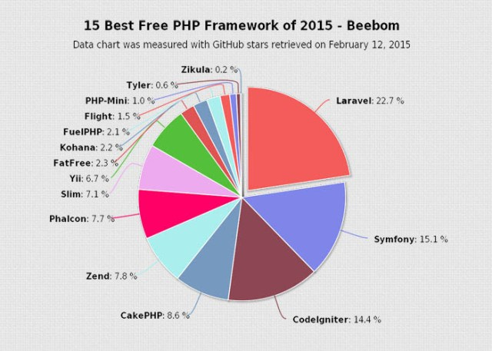

Hình 2.1 Sự ưa chuộng của 15 Framework

### *Cấu trúc thư mục Laravel*

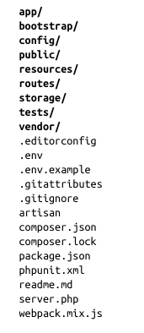

Hình 2.2 Cấu trúc thư mục Laravel

Cấu trúc thư mục của Laravel được thiết kế nhằm hỗ trợ các nhà phát triển dễ dàng tổ chức, thiết kế và phát triển ứng dụng. Một số thư mục chính như [8]:

- Thư mục app: là thư mục chủ chốt của ứng dụng, chứa các mã quan trọng, các mô hình, điều khiển viên, dịch vụ.

- Thư mục bootstrap: Chứa các file mà Laravel framework sử dụng để khởi động mỗi khi chạy dự án.

- Thư mục config: Chứa các tệp tin cấu hình.

- Thư mục database: Chứa các tập cơ sở dữ liệu.

- Thư mục public: Chứa file index.php, là bộ điều khiển chính khởi động quá trình bootstrapping và định tuyến tất cả các yêu cầu. Thư mục public cũng là nơi lưu trữ các tệp tin công khai như hình ảnh, stylesheet, script hoặc các tệp tải về.

- Thư mục routes: Nơi lưu trữ tất cả các định nghĩa route bao gồm cả các HTTP và các console hay các tập lệnh Artisan.

- Thư mục storage: Nơi lưu trữ bộ nhớ đệm, nhật ký và các tệp hệ thống đã được biên dịch.

- Thư mục tests: Nơi lưu trữ các bài kiểm thử.

- Thư mục vendor: Nơi Composer cài đặt các phụ thuộc.

### *Ưu điểm*

Cú pháp rõ ràng: Laravel sử dụng cú pháp rõ ràng dễ đọc, giúp các nhà phát triển dễ dàng hiểu và duy trì mã nguồn.

Hỗ trợ Blade template engine: Blade là một engine template mạnh mẽ và đơn giản, giúp tạo ra các giao diện người dùng linh linh hoạt.

Eloquent ORM: Laravel cung cấp Eloquent, một ORM giúp tương tác với cơ sở dữ liệu một cách thuận tiện và trực quan thông qua các đối tượng và mối quan hệ.

Cộng đồng lớn và tích hợp nhiều thư viện: Laravel có một cộng đồng lớn và năng động, cung cấp nhiều gói mở rộng và thư viện cho việc phát triển nhanh chóng và hiệu quả.

Hệ thống Routing mạnh mẽ: Laravel cung cấp hệ thống routing linh hoạt và dễ sử dụng, giúp xử lý các yêu cầu HTTP một cách dễ dàng.

Middleware: Middleware cho phép người dùng xử lý các yêu cầu HTTP trước khi chúng được xử lý bởi ứng dụng, mang lại sự linh hoạt trong việc xử lý các phần của yêu cầu.

Quản lý tập tin tĩnh và assets dễ dàng: Laravel cung cấp các công cụ giúp quản lý tập tin tĩnh và assets một cách thuận tiện và hiệu quả.

Hệ thống Artisan Console: Artisan là một công cụ dòng lệnh mạnh mẽ giúp tạo ra mã, quản lý cơ sở dữ liệu, và thực hiện các nhiệm vụ khác một cách dễ dàng.

Bảo mật mạnh mẽ: Laravel có nhiều tính năng bảo mật như middleware, hệ thống xác thực, và quản lý đoạn mã SQL để giúp bảo vệ ứng dụng của người dùng.

Tích hợp tốt với các dịch vụ khác nhau: Laravel tích hợp tốt với nhiều dịch vụ bên ngoài như Redis, Memcached, Amazon S3 và nhiều dịch vụ khác.

### *Điểm nổi bật của Laravel so với các framework khác*

Cấu trúc thư mục hợp lý: Laravel sử dụng một cấu trúc thư mục hợp lý giúp các nhà phát triển dễ dàng tổ chức và quản lý mã.

Hỗ trợ mạnh mẽ cho các mô hình: Laravel cung cấp hỗ trợ mạnh mẽ cho các mô hình, giúp các nhà phát triển dễ dàng thao tác với dữ liệu cơ sở dữ liệu.

Định tuyến linh hoạt: Laravel cung cấp định tuyến linh hoạt giúp các nhà phát triển dễ dàng định tuyến các yêu cầu đến các hành động phù hợp.

Xử lý form tích hợp: Laravel cung cấp xử lý form tích hợp giúp các nhà phát triển dễ dàng xử lý các yêu cầu form.

Tích hợp với các thư viện và gói bên thứ ba: Laravel tích hợp với một số thư viện và gói bên thứ ba phổ biến, giúp các nhà phát triển dễ dàng thêm các tính năng mới vào ứng dụng.

## Tìm hiểu khái niệm về chatbot

### *Khái niệm chatbot*

Chatbot là một chương trình máy tính mô phỏng cuộc trò chuyện với con người bằng ngôn ngữ tự nhiên thông qua các ứng dụng nhắn tin, trang web hoặc trợ lý ảo. Chatbot được thiết kế để tương tác với người dùng một cách tự nhiên và hấp dẫn, cung cấp thông tin, hỗ trợ khách hàng, giải trí hoặc thậm chí chơi trò chơi [6].

Chatbot đang ngày càng phát triển với sự tiến bộ của trí tuệ nhân tạo và xử lý ngôn ngữ tự nhiên. Các chatbot trong tương lai sẽ trở nên thông minh, tự nhiên và có khả năng tương tác với con người một cách hiệu quả hơn, mang lại nhiều lợi ích hơn cho doanh nghiệp và người dùng [4].

### *Đặc điểm chính của chatbot*

Khả năng hiểu ngôn ngữ tự nhiên: Chatbot có thể hiểu và xử lý các câu hỏi, yêu cầu của người dùng bằng ngôn ngữ tự nhiên bao gồm ngôn ngữ viết và ngôn ngữ nói.

Khả năng phản hồi: Chatbot có thể tạo ra các phản hồi phù hợp với ngữ cảnh của cuộc trò chuyện, cung cấp thông tin, trả lời các câu hỏi theo yêu cầu của người dùng.

Khả năng học hỏi: Chatbot có thể học hỏi từ các tương tác của người dùng.

### *Loại hình chatbot*

Chatbot dựa trên quy tắc: hoạt động dựa trên tập hợp các câu hỏi, quy tắc được lập trình sẵn giúp chatbot phản hồi phù hợp với các tình huống cụ thể.

Chatbot học máy: sử dụng thuật toán học máy để tự học từ dữ liệu được cung cấp giúp chatbot đưa ra phản hồi tự nhiên.

Chatbot dựa trên trí tuệ nhân tạo: Chatbot loại này sử dụng trí tuệ nhân tạo (AI) để mô phỏng cuộc trò chuyện với con người một cách thông minh và tự nhiên hơn, có thể hiểu được ý định của người dùng và đưa ra phản hồi phù hợp.

### *Ứng dụng của chatbot*

Hỗ trợ khách hàng: Chatbot được sử dụng để giải đáp thắc mắc, cung cấp thông tin sản phẩm, hỗ trợ đặt hàng giúp tiết kiệm được chi phí và nâng cao chất lượng chăm sóc khách hàng.

Marketing và bán hàng: Chatbot được sử dụng để quảng bả sản phẩm, thu thập thông tin khách hàng, hỗ trợ tư vấn bán hàng giúp tăng doanh thu và tiết kiệm được chi phí chi trả nhân sự.

Giáo dục: Chatbot được sử dụng để hỗ trợ trong học tập, cung cấp các tài liệu, gián trình, giải đáp thắc mắc giúp nâng cao hiệu quả học tập.

Giả trí: Chatbot được sử dụng để chơi trò chơi, kể chuyện, giải trí giúp người dùng thư giãn và giải trí.

### *Lợi ích của việc sử dụng chatbot*

Tăng hiệu quả hoạt động: Giúp tự động hóa các quy trình, tiết kiệm thời gian và chi phí cho doanh nghiệp.

Nâng cao trải nghiệm khách hàng: Chatbot cung cấp dịch vụ hỗ trợ khách hàng 24/7, giải đáp thắc mắc nhanh chóng và nhanh chóng, giúp tăng độ hài lòng của khách hàng.

Thu thập dữ liệu khách hàng: Chatbot có thể thu thập thông tin về hành vi và sở thích của khách hàng, giúp doanh nghiệp hiểu rõ về khách hàng và đưa ra chiến lược kinh doanh mới.

Tăng doanh thu: Chatbot có thể hỗ trợ khách hàng, thu hút khách hàng.

### *Các công cụ, ngôn ngữ lập trình chatbot*

WIT.AI là một nền tảng mạnh mẽ giúp tạo ra các chatbot và ứng dụng hiểu ngôn ngữ tự nhiên. Nó hỗ trợ các lập trình viên trong việc xây dựng các ứng dụng có khả năng tương tác với người dùng một cách tự nhiên. Các ngôn ngữ lập trình và nền tảng mà WIT.AI hỗ trợ bao gồm: Android, iOS, Cordova, HTML, JavaScript, Node.js, .NET, Unity, Xamarin, C++, Python, Ruby, PHP, Epson Moverio, Botkit và Java [3].

API.AI, hiện được gọi là Dialogflow sau khi được Google mua lại, là một nền tảng phát triển chatbot phổ biến khác. Nó cung cấp các công cụ để xây dựng các ứng dụng và bot có khả năng hiểu và trả lời người dùng dựa trên ngôn ngữ tự nhiên. Dialogflow hỗ trợ nhiều ngôn ngữ lập trình và nền tảng tương tự như WIT.AI, bao gồm: Android, iOS, Cordova, HTML, JavaScript, Node.js, .NET, Unity, Xamarin, C++, Python, Ruby, PHP, Epson Moverio, Botkit và Java [3].

Microsoft Bot Framework là một bộ công cụ toàn diện để xây dựng các chatbot thông minh có khả năng tương tác với người dùng qua nhiều kênh khác nhau như Skype, Microsoft Teams, Slack, và Facebook Messenger. Các ngôn ngữ lập trình và nền tảng mà Microsoft Bot Framework hỗ trợ bao gồm: .NET, Node.js, Python, JavaScript và Java [3].

IBM Watson Assistant cung cấp các công cụ và dịch vụ để xây dựng các chatbot mạnh mẽ và thông minh có khả năng tương tác tự nhiên với người dùng. Nó sử dụng trí tuệ nhân tạo để hiểu và phản hồi các câu hỏi của người dùng. Watson Assistant hỗ trợ các ngôn ngữ lập trình như Python, Java, Node.js, và các nền tảng web như HTML và JavaScript [3].

Rasa là một nền tảng mã nguồn mở cho phép các nhà phát triển xây dựng các chatbot và trợ lý ảo mạnh mẽ. Rasa nổi bật với khả năng tùy chỉnh và linh hoạt cao, cho phép tích hợp với nhiều hệ thống khác nhau. Rasa hỗ trợ các ngôn ngữ lập trình như Python và có thể tích hợp với các nền tảng khác như Node.js thông qua các API và SDK [3].

## Tìm hiểu về mã nguồn mở FlowiseAI

### *Khái niệm*

FlowiseAI là một công cụ mã nguồn mở được thiết kế để đơn giản. FlowiseAI cung cấp giao diện trực quan và các tính năng giúp người dùng dễ dàng tạo chatbot, trợ lý ảo, hệ thống tự động hóa và nhiều ứng dụng khác mà không mất quá nhiều thời gian và không đòi hỏi kiến thức về lập trình chuyên sâu [5] .

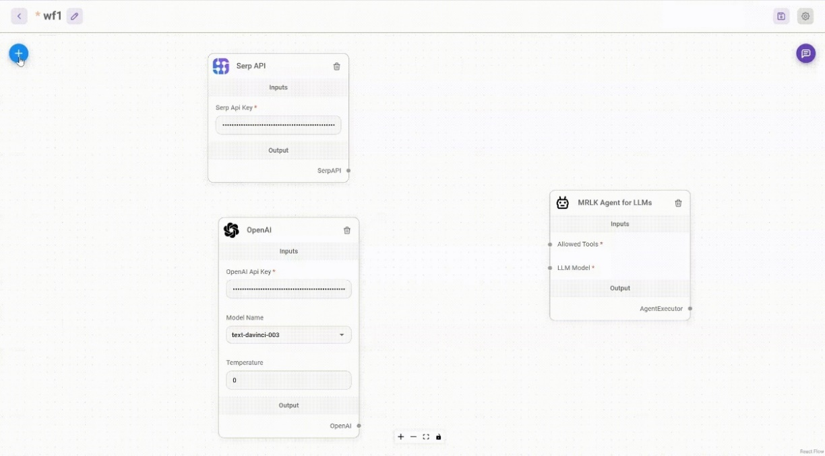

Hình 2.3 Ví dụ về luồng xử lý trong FlowiseAI

### *Điểm nổi bật của FlowiseAI*

Giao diện trực quan: FlowiseAI sử dụng giao diện kéo thả, cho phép người dùng xây dựng ứng dụng LLM bằng cách chỉ cần kéo thả và kết nối các khối chức năng được thiết kế sẵn.

Mã nguồn mở: Cho phép người dùng tùy chỉnh và mở rộng chức năng của công cụ theo nhu cầu sử dụng của người dùng.

Hỗ trợ nhiều mô hình LLM: FlowiseAI hỗ trợ nhiều mô hình LLM phổ biến như ChatGPT, Bard, LaMDA người dùng có thể lựa chọn mô hình phù hợp để xây dựng ứng dụng.

Cộng đồng hỗ trợ mạnh mẽ.

### *Ứng dụng của FlowiseAI*

Xây dựng chatbot: Tạo chatbot để tương tác với khách hàng, thu thập thông tin.

Tạo trợ lý ảo: Tạo trợ lý ảo giúp người dùng thực hiện các tác vụ như đặt lịch hẹn, quản lý công việc, tìm kiếm thông tin

Tự động hóa quy trình: Flowise có thể tự động hóa các quy trình giúp giảm chi phí và thời gian.

Phát triển các ứng dụng LLM khác.

### *Một số khối chức năng cơ bản trong FlowiseAI*

FlowiseAI cung cấp một thư viện phong phú các khối chức năng để xây dựng các ứng dụng LLM.

Khối chức năng nhập dữ liệu: Nhận văn bản từ người dùng hoặc từ các nguồn bên ngoài như API hoặc tệp tin. Nhận dữ liệu dạng bảng từ các nguồn bên ngoài như API hoặc tệp tin CSV.

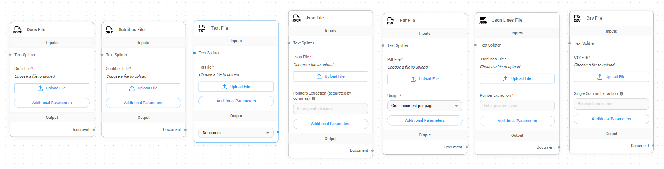

Hình 2.4 Các khối chức năng nhập dữ liệu

Khối chức năng xử lý ngôn ngữ: Phân loại văn bản theo các chủ đề hoặc ý định. Tóm tắt nội dung của một văn bản dài. Trích xuất các thông tin cụ thể từ văn bản, chẳng hạn như tên, địa chỉ, số điện thoại. Dịch văn bản từ ngôn ngữ này sang ngôn ngữ khác. Trả lời các câu hỏi về một văn bản hoặc một chủ đề cụ thể. Tạo văn bản mới dựa trên các thông tin được cung cấp.

Khối chức năng hiển thị dữ liệu: Hiển thị văn bản trên giao diện người dùng, hiển thị dữ liệu dạng bảng, hiển thị dữ liệu dạng biểu đồ.

### *Cách cài đặt FlowiseAI*

Cài đặt FlowiseAI với npm: Đây là phương pháp phổ biến và nhanh nhất giúp người dùng phát triển nhanh chóng các ứng dụng với vài bước đơn giản:

1. Cài đặt FlowiseAI:

Mở Terminal hoặc command prompt.

Chạy lệnh:

npm install -g flowise

Sau khi cài đặt xong, khởi động Flowise bằng lệnh

npx flowise start

Sau khi đã khởi động, truy cập vào URL <http://localhost:3000> để bắt đầu phiên làm việc với Flowise.

2. Cài đặt Flowise từ source code:

Truy cập vào trang GitHub chính thức của FlowiseAI

Clone dự án về máy bằng lệnh:

git clone <https://github.com/FlowiseAI/Flowise.git>

Đi vào thư mục lưu dự án mới clone về bằng lệnh:

cd Flowise

Cài đặt PNPM, bằng lệnh:

pnpm install

Phát triển dự án:

pnpm build

Khởi chạy dự án:

pnpm start

Sau khi đã chạy dự án , truy cập vào URL [http://localhost:3000](http://localhost:3000/)

## Tìm hiểu về ChatGPT

### *ChatGPT*

ChatGPT là một chatbot được phát triển bởi công ty OpenAI có trụ sở tại San Francisco, ra mắt vào tháng 11 năm 2022 [1]. ChatGPT được xây dựng dựa trên GPT-3.5, một mô hình ngôn ngữ lớn khác cũng do OpenAI phát triển, đồng thời được tinh chỉnh bằng cả hai kỹ thuật học tăng cường và học có giám sát.

### *Một số tính năng chính*

Tạo ra các cuộc trò chuyện thực tế: ChatGPT có thể tạo ra các cuộc trò chuyện giống như con người, trả lời các câu hỏi, tham gia vào các cuộc thảo luận theo cách tự nhiên.

Có khả năng thích ứng: ChatGPT có thể thích ứng với các chủ đề và phong cách trò chuyện khác nhau, đồng thời học hỏi từ các tương tác với người dùng để cải thiện khả năng giao tiếp theo thời gian.

Có thể tạo ra các định dạng văn bản sáng tạo khác nhau: Ngoài việc trò chuyện, ChatGPT còn có thể tạo ra các định dạng văn bản sáng tạo khác nhau như thơ, kịch bản.

Dễ sử dụng: ChatGPT có thể được truy cập thông qua giao diện web đơn giản, cho phép người dùng dễ dàng tương tác và sử dụng mô hình mà không cần kiến ​​thức kỹ thuật.

## Các công trình nghiên cứu liên quan

Hiện nay, các công trình nghiên cứu liên quan đến đề tài được nhiều tác giả quan tâm:

Thạch Minh Lực, Tìm hiểu mô hình Event Driven và ứng dụng xây dựng website bán hàng, Trường Đại học Trà Vinh. Tác giả đã trình bày cơ chế hoạt động của Laravel, Vue, RabbitMQ xây dựng thành công website bán hàng với giao diện và các chức năng thân thiện, dễ sử dụng, phù hợp [7].

Nhóm tác giả Nguyễn Hoàng Duy và Vũ Tấn Đạt, Xây dựng website bán điện thoại di động bằng Laravel, Trường Đại học Sư phạm Kỹ thuật TP.HCM. Ứng dụng Laravel xây dựng thành công website bán điện thoại di động giúp khách hàng tìm kiếm, lựa chọn và đặt mua sản phẩm từ xa. Website được thiết kế đầy đủ các chức năng cơ bản [2].

Nguyễn Văn Nhân, Tìm hiểu Laravel Framework và ứng dụng website rao vặt, Trường Đại học Trà Vinh. Ứng dụng Laravel Framework cài đặt thành công website rao vặt tương ứng với từng chức năng cần thiết, giao diện thân thiện, dễ sử dụng với từng chức năng của hệ thống [9].

Nhóm tác giả Đỗ Thị Huyền, Vũ Thùy Linh và Trương Thị Như Quỳnh, Xây dựng chatbot tư vấn bán hàng cho cửa hàng hàu hosana, Học viện Ngân hàng Hà Nội. Nhóm tác giả nghiên cứu xây dựng chatbot trên nền tảng Dialogflow và đã kết nối thành công chatbot vào Fanpage Facebook của cửa hàng [6].

Sau khi tìm hiểu những nghiên cứu của các tác giả liên quan đến đề tài tôi đang nghiên cứu giúp tôi hiểu rõ hơn về nghiệp vụ bán hàng, quy trình xây dựng chatbot có thể thấy rằng việc lựa chọn Laravel framework để xây dựng website là một quyết định phù hợp. Qua đó, việc áp dụng công nghệ chatbot vào trang bán hàng trực tuyến không chỉ giúp giảm bớt chi phí mà còn tối ưu hóa trải nghiệm mua sắm của khách hàng. Với đề tài nghiên cứu của tôi, tôi sẽ tận dụng những kết quả đạt được của các nghiên cứu trên xây dựng website cửa hàng thời trang với Laravel framework và ứng dụng chatGPT xây dựng chatbot hỗ trợ tư vấn trực tuyến.

# HIỆN THỰC HÓA NGHIÊN CỨU

## Mô tả bài toán

Cửa hàng thời trang Mani’s Stylish Fashion muốn cải thiện dịch vụ khách hàng trực tuyến bằng cách tích hợp chatbot thông minh trên website. Chatbot này sẽ giúp trả lời các câu hỏi thường gặp, hỗ trợ tư vấn khách hàng trong quá trình mua sắm, cung cấp thông tin sản phẩm.

Chatbot hỗ trợ tư vấn cho khách hàng của cửa hàng thời trang được xây dựng trên nền tảng mã nguồn mở FlowiseAI tích hợp API của ChatGPT3 để huấn luyện chatbot hiểu được ngôn ngữ tự nhiên trò chuyện với khách hàng theo cách tự nhiên. Hệ thống sẽ tiến hành gửi nội dung tin nhắn về cho FlowiseAI để phân tích. FlowiseAI sẽ lấy thông tin về các sản phẩm được bán trong cửa hàng từ cơ sở dữ liệu và giao tiếp với OpenAI để phân tích nhu cầu của người dùng đó và gửi ý thông tin cho phù hợp.

Bài toán tập trung vào việc xây dựng trang web có chatbot hỗ trợ, tư vấn các thông tin của sản phẩm có trong cửa hàng. Một số yêu cầu của bài toán như sau:

### *Yêu cầu hệ thống website*

Bộ phận quản lý bán hàng, quản trị: Chịu trách nhiệm quản lý thông tin khách hàng. Cập nhật sảm phẩm mới lên hệ thống, chỉnh sửa các thông tin liên quan để cửa hàng. Quản lý đơn hàng. Quản lý và cập nhật số lượng sản phẩm, thống kế số lượng sản phẩm đã bán.

Khách hàng: Khách hàng truy cập vào trang chủ website bằng cách nhập URL hoặc tìm kiếm trên công cụ tìm kiếm. Khách hàng có thể tìm kiếm sản phẩm theo danh mục hoặc theo tên sản phẩm. Khách hàng có thể xem chi tiết sản phẩm bao gồm mô tả sản phẩm, hình ảnh chính, hình ảnh có liên quan và giá cả của sản phẩm. Khách hàng có thể theo dõi trang thái đơn hàng đã đặt.

Khi khách hàng muốn hỗ trợ tư vấn có thể chọn trò chuyện với chatbot.

Sau khi tìm được sản phẩm muốn mua khách hàng chọn số lượng và thêm sản phẩm vào giỏ hàng.

Tiếp theo, khách hàng chuyển đến trang thanh toán để điền thông tin giao hàng và chọn phương thức thanh toán. Khách hàng xem lại thông tin đơn hàng, giá cả, số lượng sản phẩm và chọn xác nhận đặt hàng. Khách hàng thực hiện thanh toán theo phương thức đã chọn.

Sau khi khách hàng đặt hàng thành công, đơn hàng sẽ hiển thị trong trang quản trị. Người quản trị kiểm tra thông tin và xét duyệt đơn hàng vừa được đặt từ khách hàng.

### *Yêu cầu chức năng*

Trang chủ: Thể hiện tổng quan nội dung của toàn bộ website như: Thông tin cửa hàng, danh mục sản phẩm, hiển thị các sản phẩm mới và sản phẩm nổi bật.

Thông tin sản phẩm: Thể hiện thông tin chi tiết về sản phẩm, giá gốc, giá khuyến mãi của sản phẩm. Chi tiết mô tả sản phẩm: màu sắc, kích cỡ, hình ảnh chi tiết sản phẩm.

Giỏ hàng: Giúp khách hàng có thể quản lý được những sản phẩm, số lượng đã chọn và có thể mua được nhiều sản phẩm cùng lúc.

Tìm kiếm: Tìm kiếm sản phẩm theo các tiêu chí như theo tên, danh mục.

Chat: Chatbot AI tư vấn để có thể biết được các thông tin về sản phẩm, thông tin về cửa hàng, thời gian làm việc, giá cả sản phẩm, cách thức đặt hàng.

Trang quản trị thực hiện các công việc quản lý sản phẩm, khách hàng, đơn hàng một cách nhanh chóng và dễ dàng. Người quản trị còn có thể thực hiện quản lý số lượng, quản lý đơn hàng cũng như việc duyệt đơn hàng. Người quản trị thống kê được số lượng sản phẩm, số lượng khách hàng và tổng doanh thu.

## Xây dựng website

### *Mô hình dữ liệu mức quan niệm*



Hình 3.1 Mô hình dữ liệu mức quan niệm

### *Mô hình dữ liệu mức logic*



Hình 3.2 Mô hình dữ liệu mức logic

### *Các bảng thực thể*

Bảng 3.1 Bảng products (Sản phẩm)

|  |  |  |  |
| --- | --- | --- | --- |
| **STT** | **Tên thuộc tính** | **Mô tả** | **Kiểu dữ liệu** |
| 1 | prod_id | Id sản phẩm | Int |
| 2 | prod_name | Tên sản phẩm | Varchar(191) |
| 3 | price | Giá sản phẩm | Varchar(191) |
| 4 | sale_price | Giá sản phẩm khuyến mãi | Varchar(191) |
| 5 | feature_image_path | Đường dẫn nơi lưu ảnh sản phẩm | Varchar(191) |
| 6 | feature_image_name | Tên ảnh sản phẩm | Varchar(191) |
| 7 | content | Nội dung | Text |
| 8 | id | Id danh mục | Int |
| 9 | view_count | Lượt xem | Int |
| 10 | slug | Chuỗi ký tự sau URL sản phẩm | Varchar(191) |
| 11 | product_link | Đường dẫn sảm phẩm | Varchar(191) |

Bảng 3.2 Bảng categories (Danh mục)

|  |  |  |  |
| --- | --- | --- | --- |
| **STT** | **Tên thuộc tính** | **Mô tả** | **Kiểu dữ liệu** |
| 1 | id | Id danh mục | Int |
| 2 | name | Tên danh mục | Varchar(191) |
| 3 | parent_id | Phân cấp danh mục | Int |
| 4 | slug | Chuỗi ký tự sau URL danh mục | Varchar(191) |
| 5 | created_at | Thời gian cập nhật | Timestamp |
| 6 | updated_at | Thời gian chỉnh sửa | Timestamp |
| 7 | deleted_at | Thời gian xóa | Timestamp |

Bảng 3.3 Bảng product_img (Ảnh chi tiết sản phẩm)

|  |  |  |  |
| --- | --- | --- | --- |
| **STT** | **Tên thuộc tính** | **Mô tả** | **Kiểu dữ liệu** |
| 1 | img_id | Id ảnh chi tiết sản phẩm | Int |
| 2 | image_path | Đường dẫn nơi lưu ảnh sản phẩm | Varchar(191) |
| 3 | image_name | Tên ảnh chi tiết sản phẩm | Varchar(191) |
| 4 | prod_id | Id ảnh sản phẩm | Int |
| 5 | created_at | Thời gian tạo | Timestamp |
| 6 | updated_at | Thời gian chỉnh sửa | Timestamp |

Bảng 3.4 Bảng user (Người dùng)

|  |  |  |  |
| --- | --- | --- | --- |
| **STT** | **Tên thuộc tính** | **Mô tả** | **Kiểu dữ liệu** |
| 1 | user_id | Id người dùng | Int |
| 2 | user _name | Tên người dùng | Varchar(191) |
| 3 | role | Vai trò người dùng | Int |
| 4 | password | Mật khẩu | Varchar(191) |
| 5 | created_at | Thời gian tạo | Timestamp |
| 6 | updated_at | Thời gian chỉnh sửa | Timestamp |
| 7 | deleted_at | Thời gian xóa | Timestamp |

Bảng 3.5 Bảng order (Đặt hàng)

|  |  |  |  |
| --- | --- | --- | --- |
| **STT** | **Tên thuộc tính** | **Mô tả** | **Kiểu dữ liệu** |
| 1 | order_id | Id đơn đặt hàng | Int |
| 2 | cus_id | Id khách hàng | Int |
| 3 | ship_id | Id vận chuyển hàng | Int |
| 4 | payment_id | Id phương thức thanh toán | Int |
| 5 | order_total | Tổng tiền đơn hàng | Varchar(191) |
| 6 | order_status | Thông tin đơn hàng | Varchar(191) |
| 7 | user_id | Id người dùng | Int |
| 8 | created_at | Thời gian tạo | Timestamp |
| 9 | updated_at | Thời gian chỉnh sửa | Timestamp |
| 10 | deleted_at | Thời gian xóa | Timestamp |

Bảng 3.6 Bảng chitiet (Chi tiết đặt hàng)

|  |  |  |  |
| --- | --- | --- | --- |
| **STT** | **Tên thuộc tính** | **Mô tả** | **Kiểu dữ liệu** |
| 1 | prod_id | Id sản phẩm | Int |
| 2 | order_id | Id đơn đặt hàng | Int |
| 3 | quanity | Số lượng | Varchar(191) |

Bảng 3.7 Bảng customers (Khách hàng)

|  |  |  |  |
| --- | --- | --- | --- |
| **STT** | **Tên thuộc tính** | **Mô tả** | **Kiểu dữ liệu** |
| 1 | cus_id | Id khách hàng | Int |
| 2 | cus_name | Tên khách hàng | Varchar(191) |
| 3 | cus_email | Email khách hàng | Varchar(191) |
| 4 | cus_password | Mật khẩu | Varchar(191) |
| 5 | cus_phone | Số điện thoại | Varchar(191) |
| 6 | created_at | Thời gian tạo | Timestamp |
| 7 | updated_at | Thời gian chỉnh sửa | Timestamp |

Bảng 3.8 Bảng ship ( Vận chuyển đơn đặt hàng)

|  |  |  |  |
| --- | --- | --- | --- |
| **STT** | **Tên thuộc tính** | **Mô tả** | **Kiểu dữ liệu** |
| 1 | ship_id | Id chuyển hàng | Int |
| 2 | ship_name | Tên thông tin người nhận | Varchar(191) |
| 3 | ship_address | Địa chỉ người nhận | Varchar(191) |
| 4 | ship_phone | Số điện thoại người nhận | Varchar(191) |
| 5 | ship_email | Email người nhận | Varchar(191) |
| 6 | ship_notes | Ghi chú đơn hàng | Varchar(191) |
| 7 | created_at | Thời gian tạo | Timestamp |
| 8 | updated_at | Thời gian chỉnh sửa | Timestamp |

Bảng 3.9 Bảng payment (Thanh toán)

|  |  |  |  |
| --- | --- | --- | --- |
| **STT** | **Tên thuộc tính** | **Mô tả** | **Kiểu dữ liệu** |
| 1 | payment_id | Id thanh toán | Int |
| 2 | order_id | Id đơn đặt hàng | Int |
| 3 | paymet_menthod | Tên phương thức thanh toán | Varchar(191) |
| 4 | paymet_status | Tình trạng thanh toán | Varchar(191) |
| 5 | vnp_txn_ref | Mã tham chiếu giao dịch | Varchar(191) |
| 6 | vnp_response_code | Mã phản hồi từ hệ thống giao dịch | Varchar(191) |
| 7 | vnp_amount | Số tiền giao dịch | Varchar(191) |
| 8 | created_at | Thời gian tạo | Timestamp |
| 9 | updated_at | Thời gian chỉnh sửa | Timestamp |

Bảng 3.10 Bảng inventories ( Tồn kho)

|  |  |  |  |
| --- | --- | --- | --- |
| **STT** | **Tên thuộc tính** | **Mô tả** | **Kiểu dữ liệu** |
| 1 | inventory_id | Mã tồn kho | Varchar(191) |
| 2 | color | Màu sắc | Varchar(191) |
| 3 | size | Kích thước | Varchar(191) |
| 4 | quantity | Số lượng | Varchar(191) |
| 5 | product_id | Mã sản phẩm | Int |

## Thiết kế xử lý trang web

### *Biểu đồ Use Case tổng quát*

Biểu đồ use case tổng quát gồm hai người dùng chính: Khách hàng và Quản trị. Khách hàng có thể xem sản phẩm, xem chi tiết sản phẩm, tìm kiếm sản phẩm, đặt hàng và chat trực tiếp với chatbot. Tuy nhiên, để đặt được hàng khách hàng cần phải đăng nhập hoặc đăng ký tài khoản. Quản trị có quyền quản lý thông tin sản phẩm, quản lý sản phẩm, quản lý thống kê và quản lý đơn hàng. Để thực hiện các tác vụ này, quản trị cần phải đăng nhập vào hệ thống.

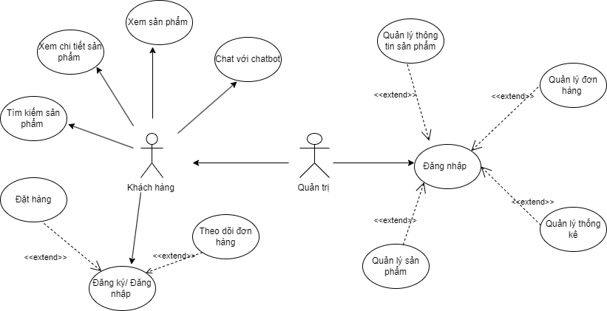

Hình 3.3 Biểu đồ Use Case tổng quát

### *Biểu đồ Use Case tác nhân khách hàng*

Khách hàng: Khách hàng truy cập vào hệ thống trang web. Khách hàng có thể tham khảo các sản phẩm có trên trang web, tìm kiếm và chọn lọc ra các sản phầm phù hợp với nhu cầu mua sắm. Khi đã chọn được sản phẩm, khách hàng có thể thêm vào giỏ hàng và tiến hành đặt hàng. Để thanh toán được sản phầm cần mua khách hàng cần đăng ký tài khoản hoặc đăng nhập nếu đã có tài khoản. Khách hàng có thể quản lý được các sản phẩm đã thêm vào giỏ hàng. Khi khác hàng cần sự hỗ trợ tư vấn thì khách hàng có thể trai nghiệm tính năng chatbot của hệ thống.

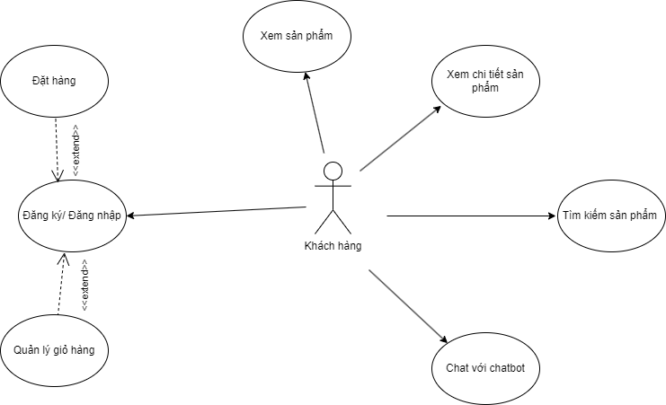

Hình 3.4 Biểu đồ Use Case tác nhân khách hàng

Use case Đặt hàng cho phép khách hàng mua sắm sản phẩm trên hệ thống. Trước khi đặt hàng khách hàng có thể xem thông tin sản phẩm và thêm sản phẩm muốn mua vào giỏ hàng. Sau khi chọn tính năng đặt hàng khách hàng có hai hình thức thanh toán đơn hàng bằng thẻ Vnpay hoặc thanh toán khi được nhận được hàng. Sau khi thanh toán thành công khách hàng có thể xem lại thông tin đơn hàng và theo dõi được trạng thái đơn hàng.

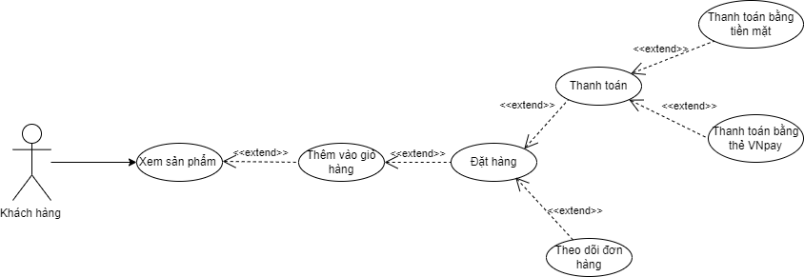

Hình 3.5 Biểu đồ use case đặt hàng

### *Biểu đồ Use Case tác nhân quản trị*

Quản trị: Có vai trò quan trọng tronng hệ thống là người điều hành tất cả các hoạt động trong hệ thống. Quản trị có thể thêm, xóa và sửa lại thông tin các sản phẩm, cập nhật lại các danh mục sản phẩm. Quản lý các thông tin đơn hàng, quản lý thông tin của khách hàng và cập nhật trạng thái các đơn hàng. Quản trị xem được các thống kê báo cáo doanh thu của hệ thống, số lượng đơn hàng và số lượng khách hàng. Để thực hiện được các tính năng của hệ thống quản trị cần phải đăng nhập vào hệ thống.

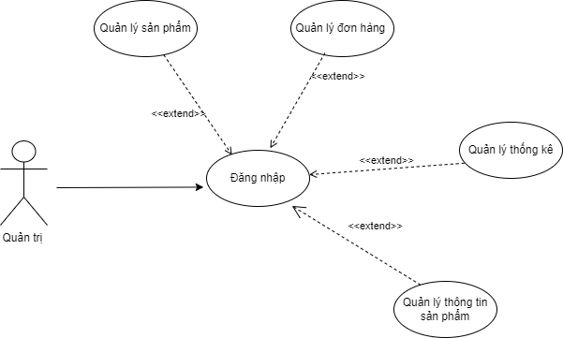

Hình 3.6 Biểu đồ use case tác nhân quản trị

Use case Quản lý đơn hàng sau khi quản trị đã đăng nhập vào hệ thống. Quản trị có thể quản lý các đơn hàng xem thông tin, duyệt đơn hàng, cập nhật trạng thái đơn hàng và in hóa đơn.

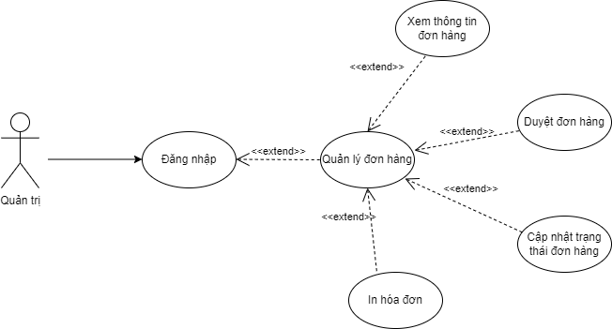

Hình 3.7 Biểu đồ use case quản lý đơn hàng

Use case Quản lý sản phẩm sau khi đã đăng nhập vào hệ thống quản trị được phép thêm sản phẩm mới cho hệ thống, chỉnh sửa thông tin các sản phẩm đã có và xóa đi các sản phẩm không còn kinh doanh.

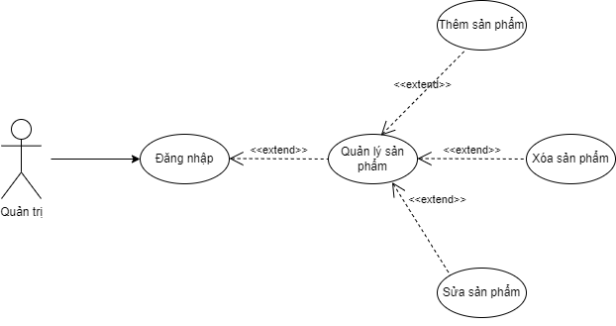

Hình 3.8 Biểu đồ use case quản lý sản phẩm

## Xây dựng chatbot

### *Lấy API ChatGPT3.5*

Để tích hợp ChatGPT vào ứng dụng riêng thì cần tạo tài khoản, lấy API của chat và tạo dự án mới trên trang https://platform.openai.com/. Dự án này sẽ được tích hợp vào luồng xử lý trong FlowiseAI.

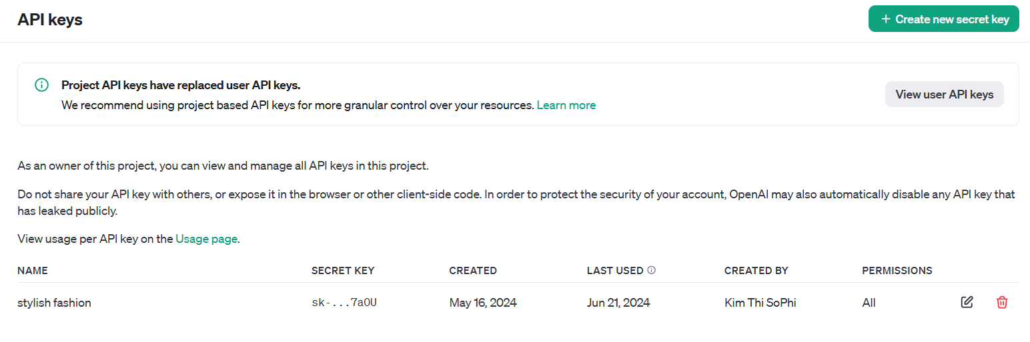

Hình 3.9 Dự án và API key của OpenaiAI

### *Tạo luồng xử lý (workflow)*

Để chatbot có thể hoạt động một cách hiệu quả và chính xác cần có luồng xử lý. Luồng xử lý này được xây dựng trên nền tảng FlowiseAI.

Trong giao diện người dùng của Flowise chọn và liên kết OpenaiAI Embeddings

OpenAI Embeddings là một module được cung cấp trong Flowise giúp hệ thống có thể hiểu và xử lý đoạn văn bản hiệu quả hơn.

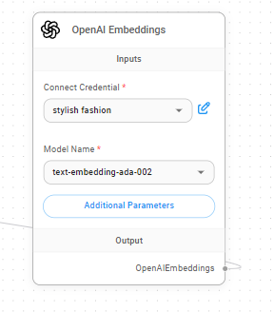

Hình 3.10 Module OpenAI Embeddings

Để chatbot giao tiếp với người dùng theo cách tự nhiên nhất thì cần liên kết ChatOpenAi vào luồng xử lý. ChatOpenAI là một module sử dụng mô hình GPT-3.5-turbo của OpenAI để tạo câu trả lời cho các câu hỏi từ người dùng. Nhiệt độ (Temperature) được cấu hình là 0,7 để điều chỉnh mức độ sáng tạo của mô hình.

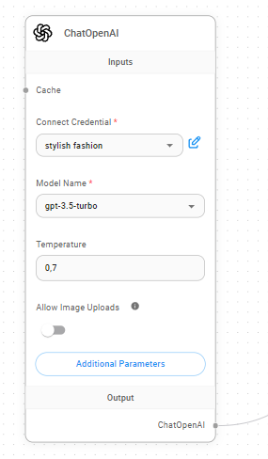

Hình 3.11 Module ChatOpenAI

Khi người dùng nhập câu hỏi hệ thống cần phân tích và tìm kiếm câu trả lời trong kho dữ liệu được cung cấp. Thì cần module Conversational Retrieval QA Chain để xử lý. Module này sẽ được kết nối với Vector Store Retriever và ChatOpenAI.

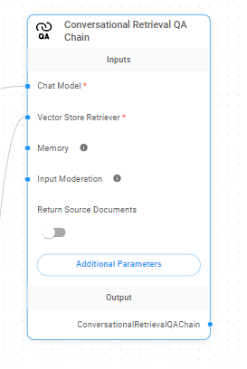

Hình 3.12 Module Conversational Retrieval QA Chain

Module In-Memory Vector Store giúp lưu trữ và tìm kiếm các dữ liệu được cung cập để chatbot học.

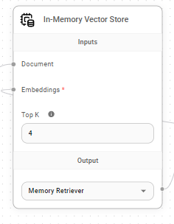

Hình 3.13 Module In-Memory Vector Store

Module Recursive Character Text Splitter giúp chia nhỏ đoạn văn bản để hệ thống dễ xử lý.

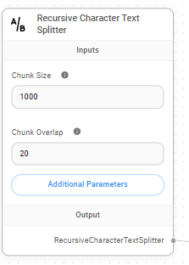

Hình 3.14 Module Recursive Character Text Splitter

Để cho chatbot học được dữ liệu thông tin của website cần có module Text File. Khi thông tin trên file bị thay đổi chatbot sẽ học lại thông tin được cập nhật mới nhất.

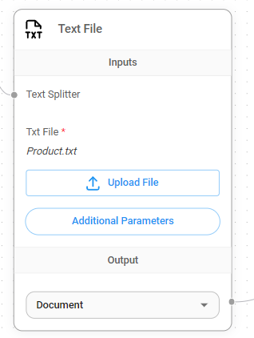

Hình 3.15 Module Text File

Sau khi thêm các module vào luồng xử lý cần phải nối các module lại với nhau thì luồng xử lý mới hoạt động được.

Quy trình bắt đầu từ người dùng gửi yêu cầu và kết thúc khi họ nhận được phản hồi:

- Flowise giữ vai trò trung gian, xử lý yêu cầu từ người dùng, lấy dữ liệu từ backend và tương tác với OpenAI.

- Backend cung cấp dữ liệu cho Flowise học và hỗ trợ các thông tin liên quan đến câu hỏi.

- Sử dụng OpenAI để xử lý phản hồi cung cấp ra câu trả lời cho người dùng.

Luồng hoạt động đảm bảo việc chatbot cung cấp được các phản hồi chính xác và cập nhật liên tục để đáp ứng tốt nhất nhu cầu của người dùng.

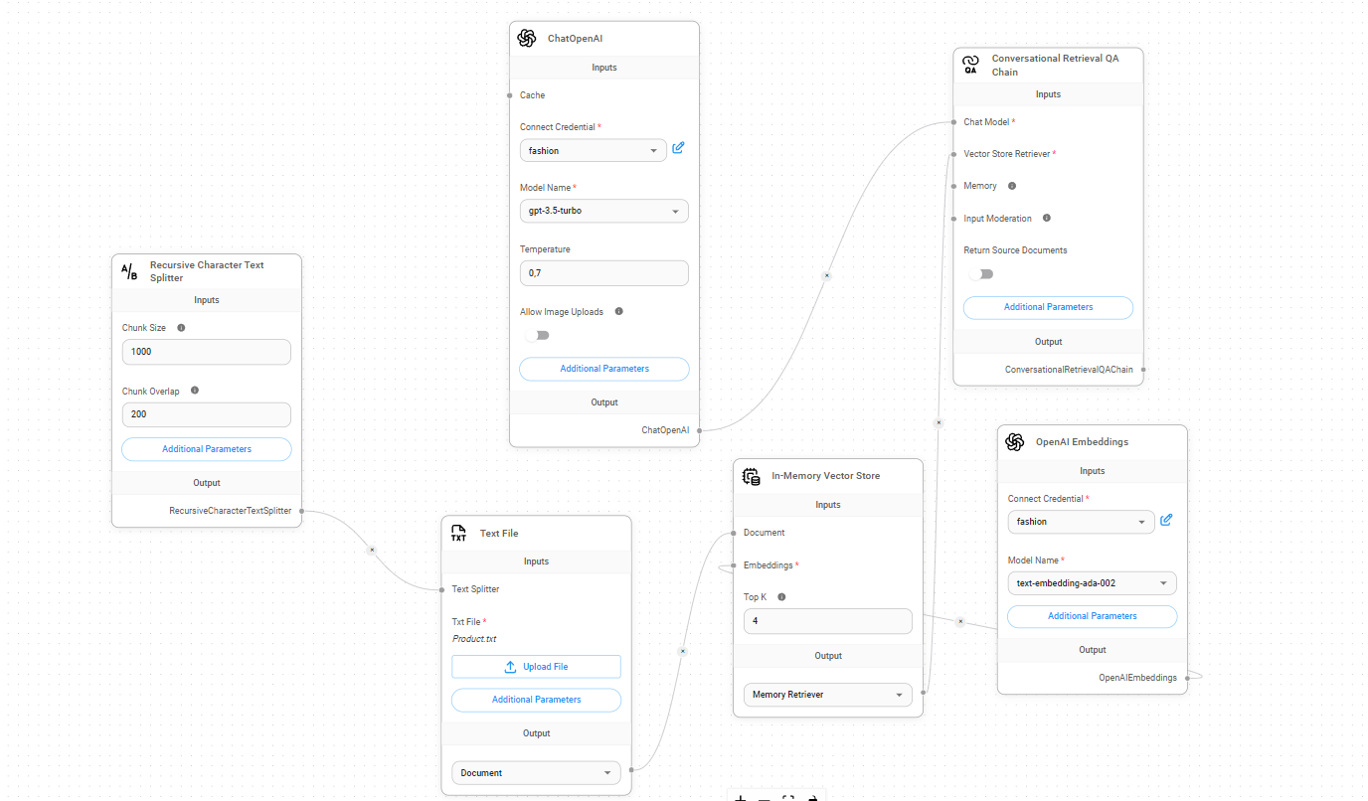

Hình 3.16 Luồng xử lý của chatbot

# KẾT QUẢ NGHIÊN CỨU

## Giao diện khách hàng

### *Giao diện trang chủ*

Giao diện trang chủ được thiết kế chỉnh chu với những thông tin và hình ảnh phong phú liên quan đến sản phẩm của cửa hàng nhằm thu hút sự chú ý của khách hàng và tạo được ấn tượng tốt cho khách hàng. Trang chủ gồm có thanh tìm kiếm nhanh sản phẩm, danh mục sản phẩm của cửa hàng, hiển thị một số sản phẩm nổi bậc sản phẩm thịnh hành, chức năng đăng nhập/ đăng ký tài khoản và các thông tin liên quan đến cửa hàng.

Tại trang chủ khách hàng có thể tìm kiếm sản phẩm, thêm sản phẩm vào giỏ hàng, theo dõi trạng thái các đơn hàng.

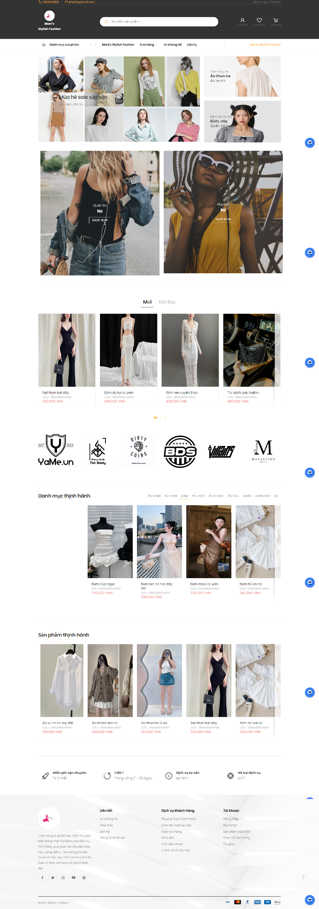

Hình 4.1 Giao diện trang chủ

### *Giao diện trang sản phẩm*

Trang sản phẩm được thiết kế tối ưu hiển thị tất cả các sản phẩm có trong cửa hàng kèm theo đó là thanh tìm kiếm sản phẩm và lọc tìm sản phẩm theo danh mục.

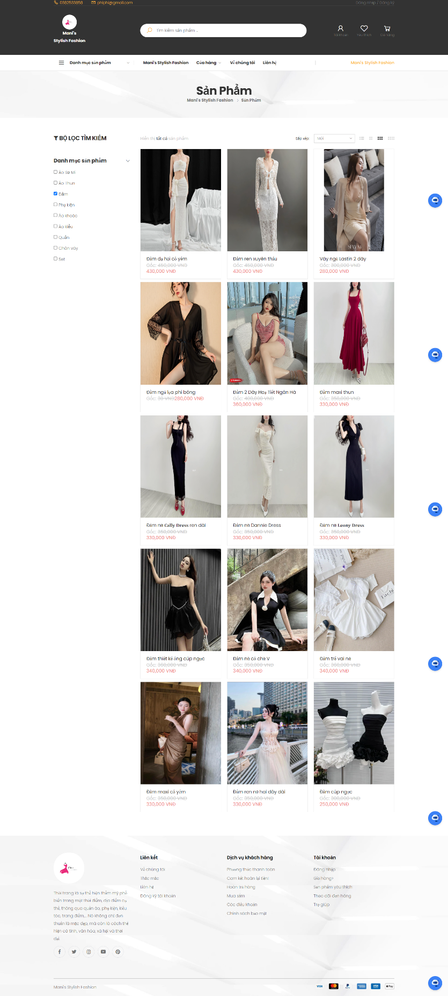

Hình 4.2 Giao diện trang sản phẩm

### *Giao diện xem chi tiết sản phẩm*

Tại trang chi tiết sản phẩm: hiển thị tất cả các thông tin của sản phẩm bao gồm tên sản phẩm, giá, hình ảnh và thông tin miêu tả về sản phẩm. Trang chi tiết hiển thị các sản phẩm mà liên quan đến sản phẩm mà khách hàng đang xem.

Khi khách hàng muốn thêm sản phẩm vào giỏ hàng khách hàng cần chọn size, màu sắc và số lượng cần mua. Sau đó nhấn thêm vào giỏ hàng sản phẩm được thêm vào sẽ được hiển thị bên trang quản lý giỏ hàng.

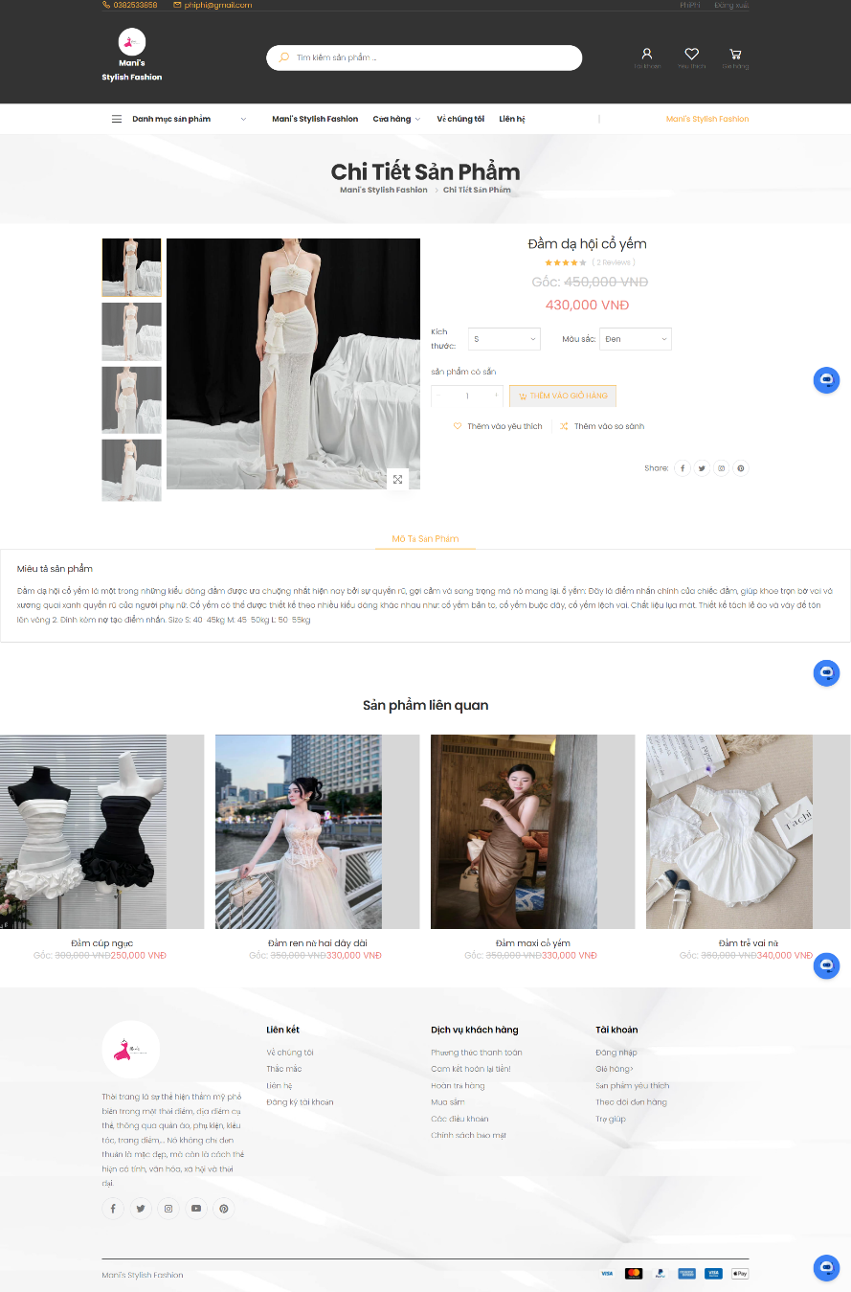

Hình 4.3 Giao diện xem chi tiết sản phẩm

### *Giao diện giỏ hàng*

Giỏ hàng chứa thông tin sản phẩm mà khách hàng đã thêm vào. Tại giao diện giỏ hàng sẽ hiển thị đơn hàng bao gồm tên sản phẩm, kích thước, màu sắc, số lượng và tổng số tiền khách hàng phải thanh toán.

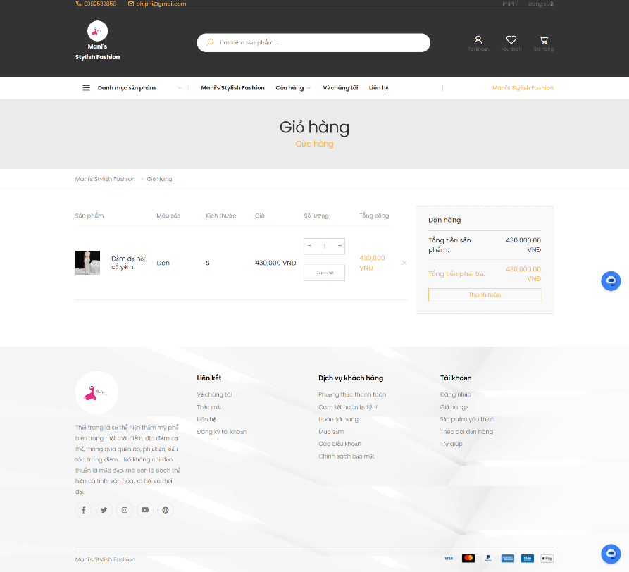

Hình 4.4 Giao diện giỏ hàng

### *Giao diện thông tin đơn hàng*

Trước khi đặt hàng khách hàng cần phải điền thông tin đơn hàng bao gồm họ tên người nhận, địa chỉ, điện thoại, gmail người nhận và ghi chú nội dung đơn hàng nếu có.

Tại chức năng đặt hàng khách hàng được chọn một trong hai phương thức thanh toán bằng tiền mặt (thanh toán khi nhận hàng) và thanh toán bằng thẻ Vnpay.

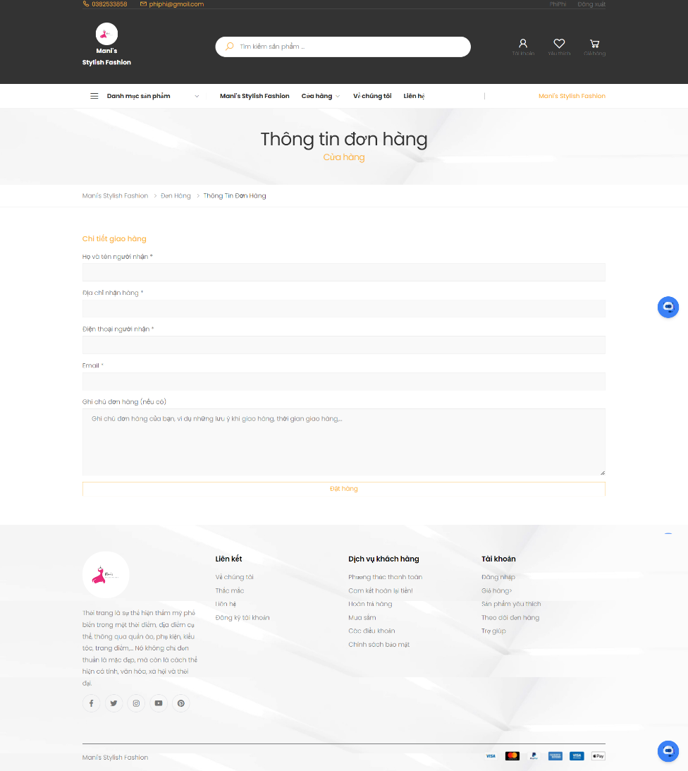

Hình 4.5 Giao diện thông tin đơn hàng

### *Giao diện thanh toán*

Giao diện thanh toán khách hàng có thể lựa chọn phương thức thanh toán khi nhận hàng hoặc phương thức thanh toán với Vnpay. Khi lựa chọn phương thức thanh toán vnpay khách hàng cần cung cấp thông tin thẻ và tiến hàng thanh toán.

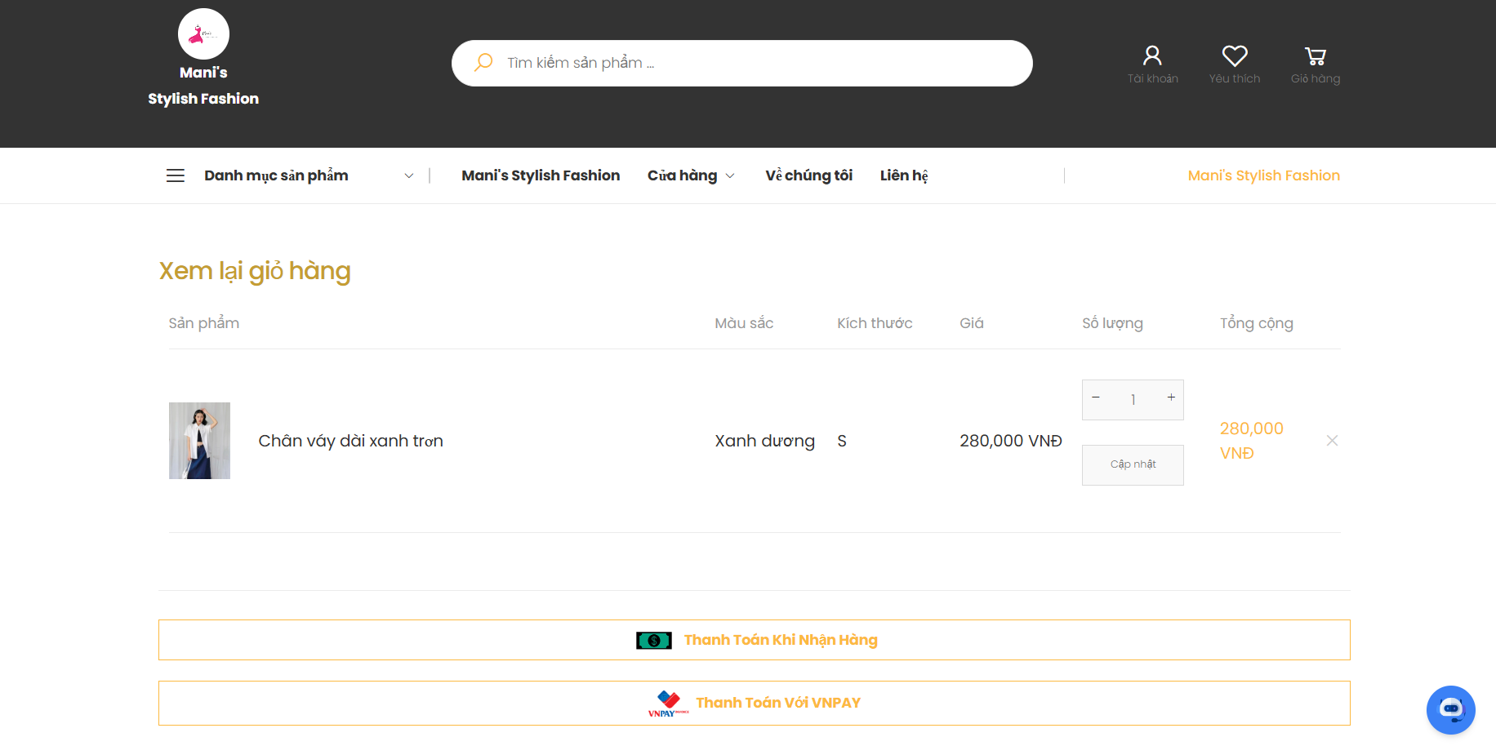

Hình 4.6 Giao diện thanh toán

### *Giao diện thông tin tài khoản*

Tại giao diện thông tin tài khoản khách hàng có thể xem đươc tất cả các đơn hàng, theo dõi được trạng thái của đơn hàng. Khách hàng có thể hủy đơn hàng được thanh toán bằng tiền mặt với trạng thái chờ xác nhận.

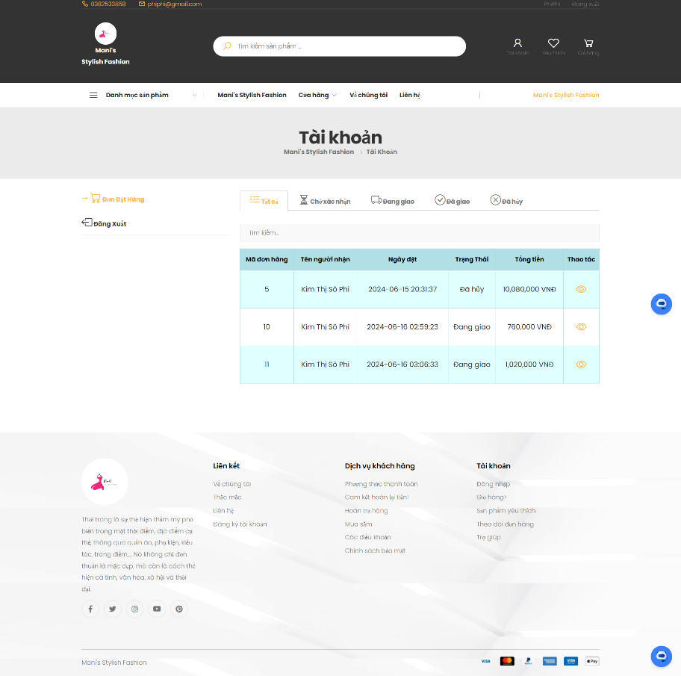

Hình 4.7 Giao diện thông tin tài khoản khách hàng

### *Giao diện xem chi tiết đơn hàng*

Khách hàng sau khi mua hàng có thể xem lại chi tiết thông tin đơn hàng đã đặt bao gồm các thông tin như chi tiết thông tin nhận hàng, thông tin sản phẩm và tổng số tiền thanh toán đơn hàng.

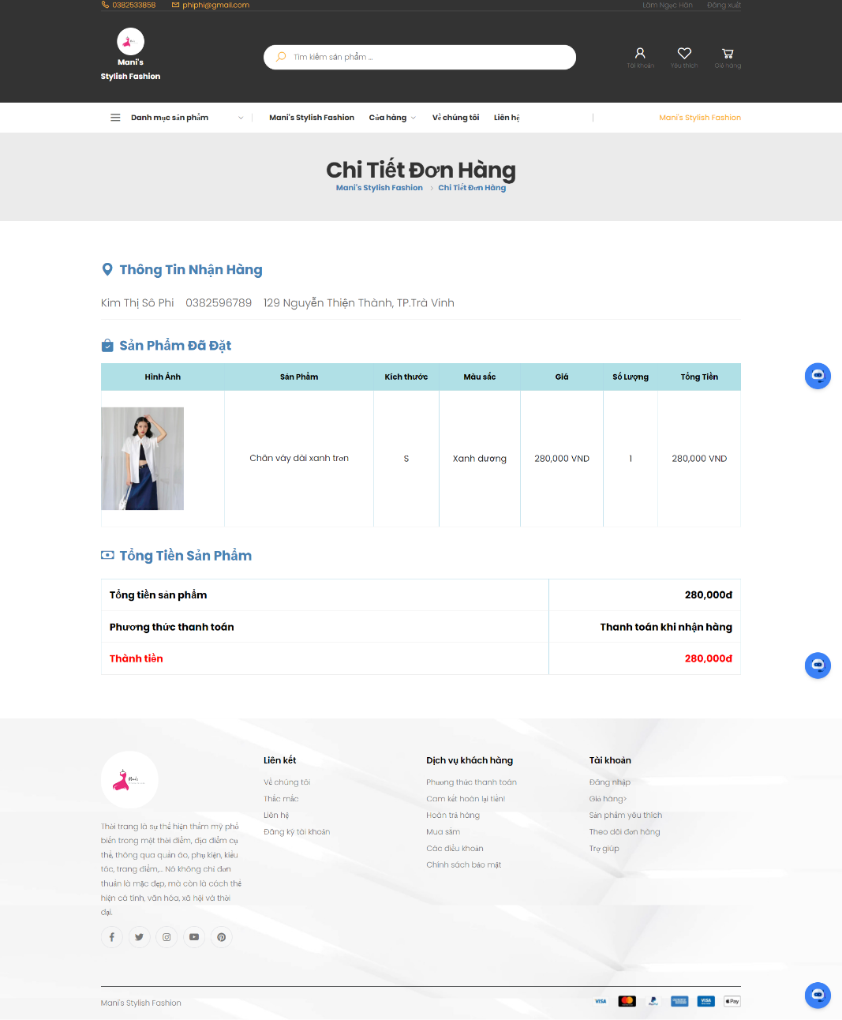

Hình 4.8 Giao diện chi tiết đơn hàng

## Giao diện quản trị

### *Giao diện thống kê*

Sau khi đã đăng nhập vào hệ thống quản trị. Quản trị viên có thể thác tác với trang thống kê. Trang thống kê được các thông tin về doanh thu theo tháng và theo ngày, thống kê được số lượng đơn hàng theo tháng và theo ngày. Thống kê được tổng số lượng khách hàng và các mặt hàng mới trong tháng.

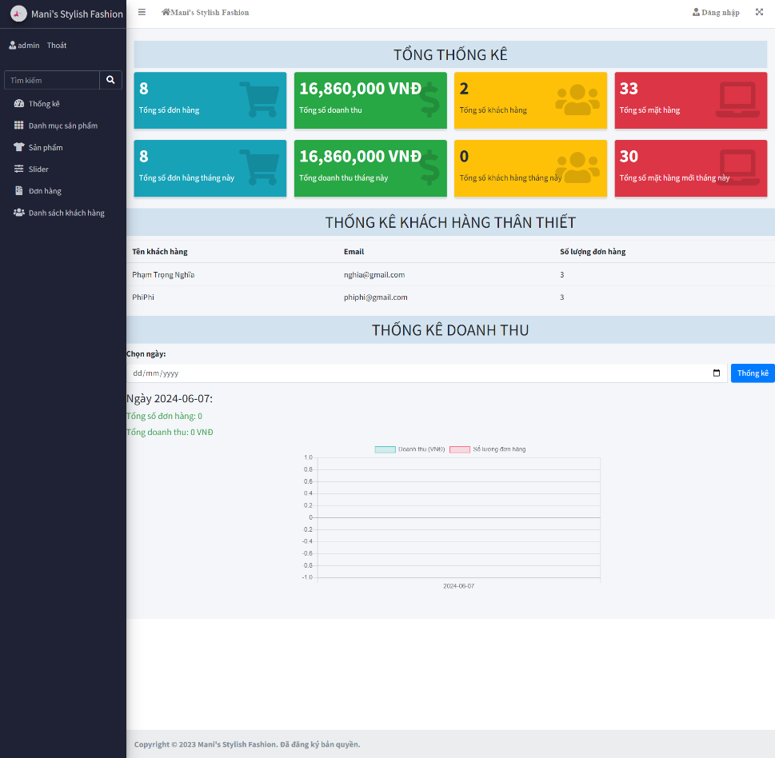

Hình 4.9 Giao diện trang thống kê

### *Giao diện danh mục sản phẩm*

Tại giao diện danh mục sản phẩm. Quản trị được quyền thêm mới danh mục, sửa lại thông tin danh mục cũ và xóa đi danh mục không tồn tại nữa.

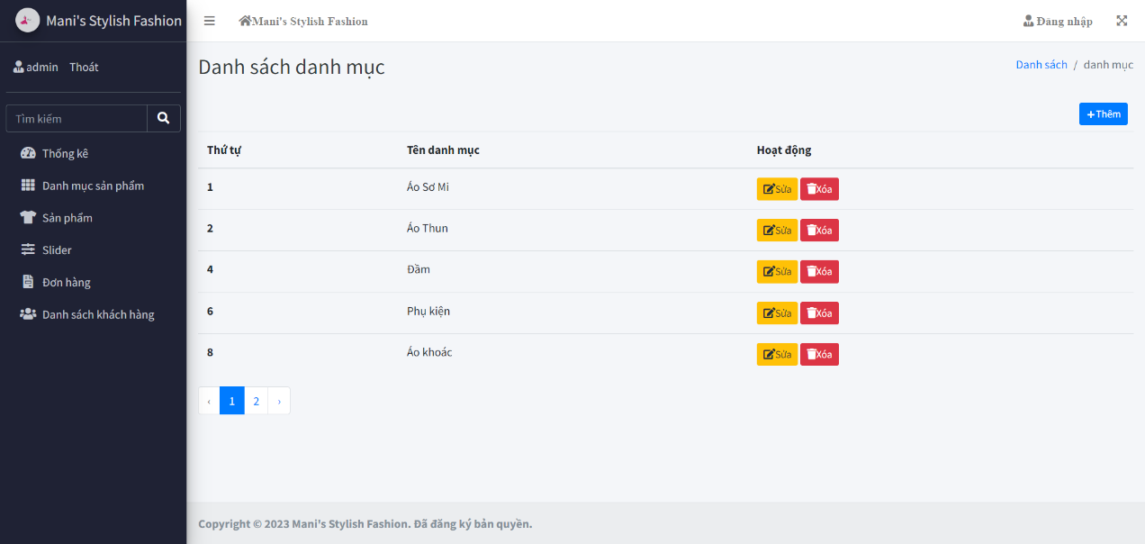

Hình 4.10 Giao diện danh mục sản phẩm

### *Giao diện sản phẩm*

Trang quản lý danh sách sản phẩm quản trị hệ thống có quyền thêm thông tin sản phẩm mới, chỉnh sửa thông tin sản phẩm, xóa các sản phẩm không còn kinh doanh. Thông tin sản phẩm bao gồm tên sản phẩm, giá gốc, giá khuyến mãi, hình ảnh sản phẩm, chọn danh mục, mô tả sản phẩm và cập nhật thông số về size, màu sắc, số lượng, cập nhật đường dẫn trực tiếp đến sản phẩm.

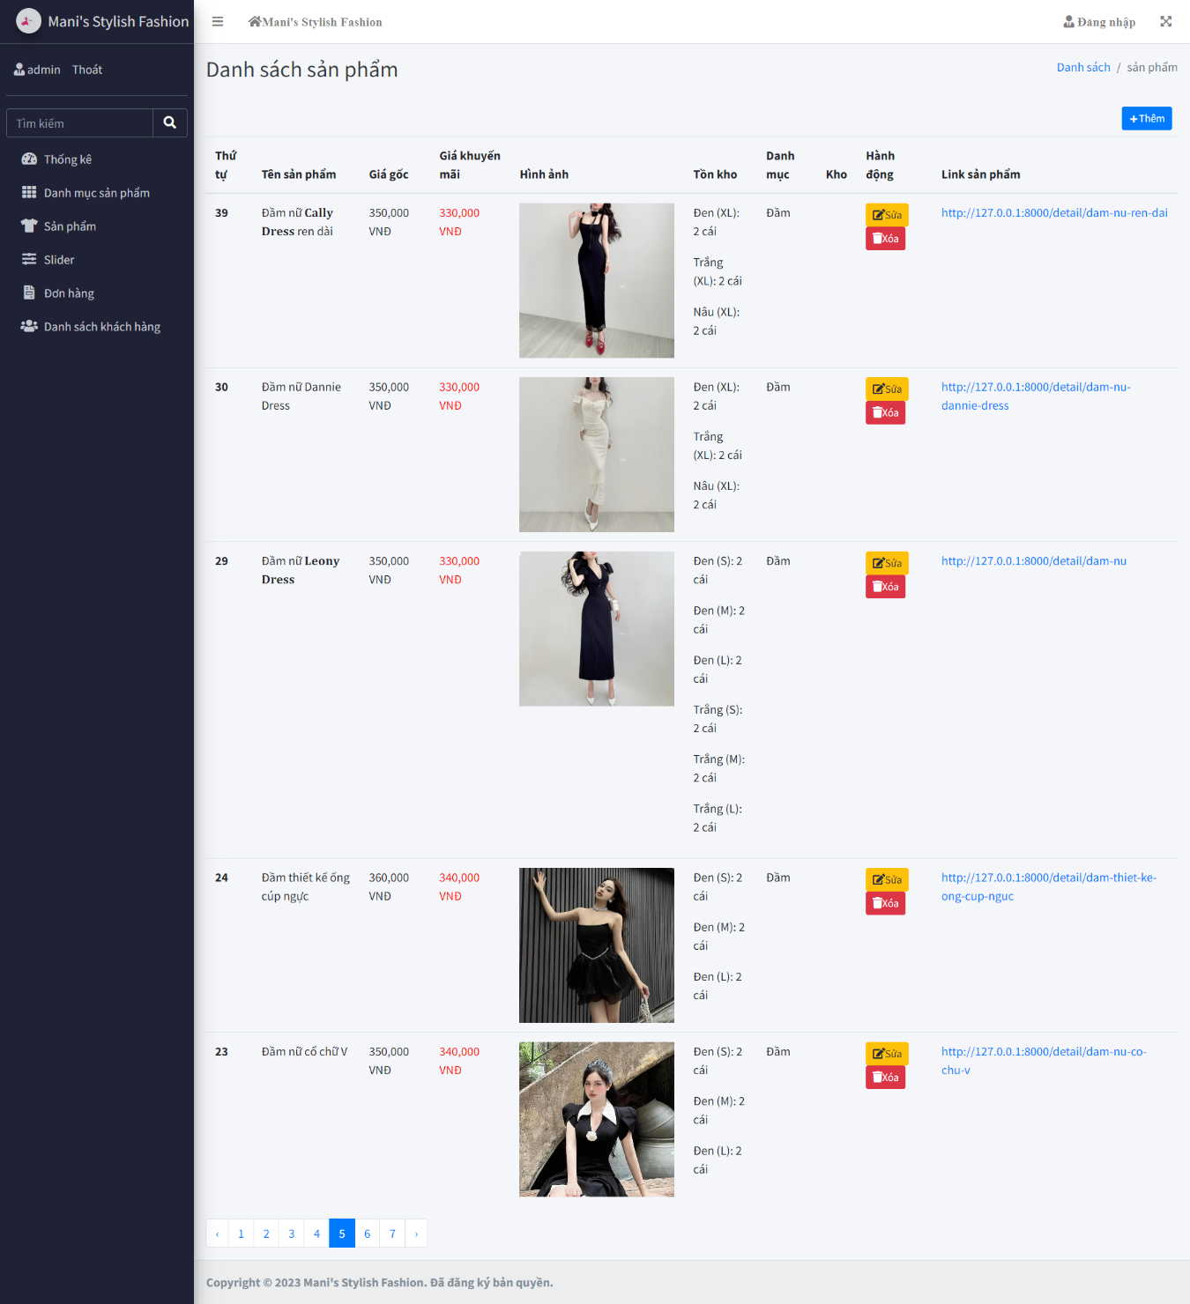

Hình 4.11 Giao diện quản lý sản phẩm

### *Giao diện đơn hàng*

Tại trang quản lý đơn hàng quản trị có quyền kiểm duyệt trạng thái các đơn của khách hàng, xem thông tin chi tiết đơn hàng và in hóa đơn.

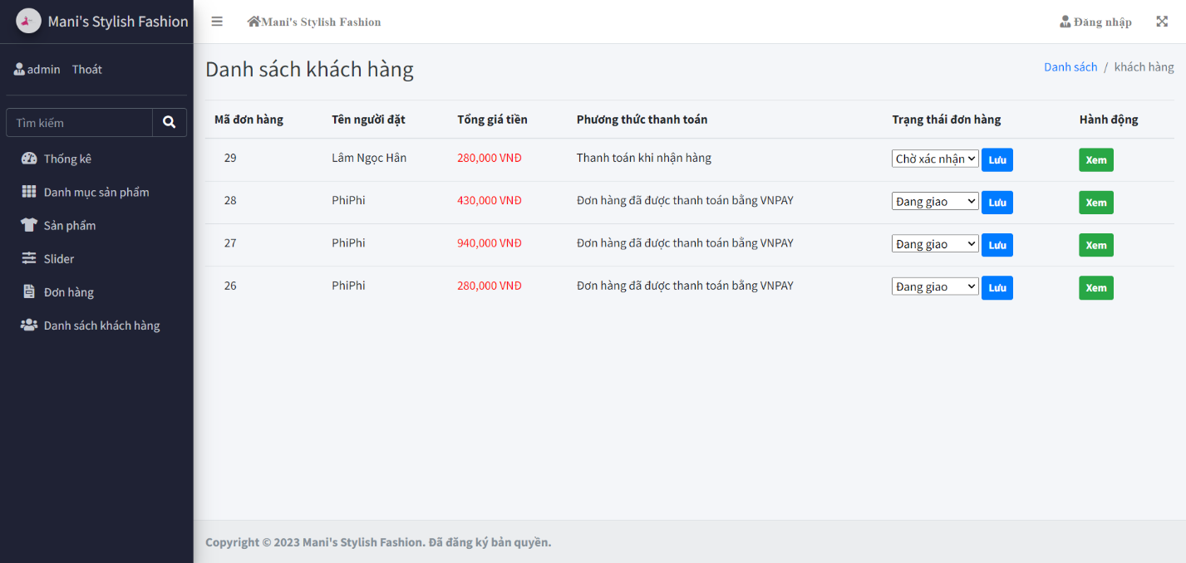

Hình 4.12 Giao diện quản lý các đơn hàng

### *Giao diện xem chi tiết đơn hàng*

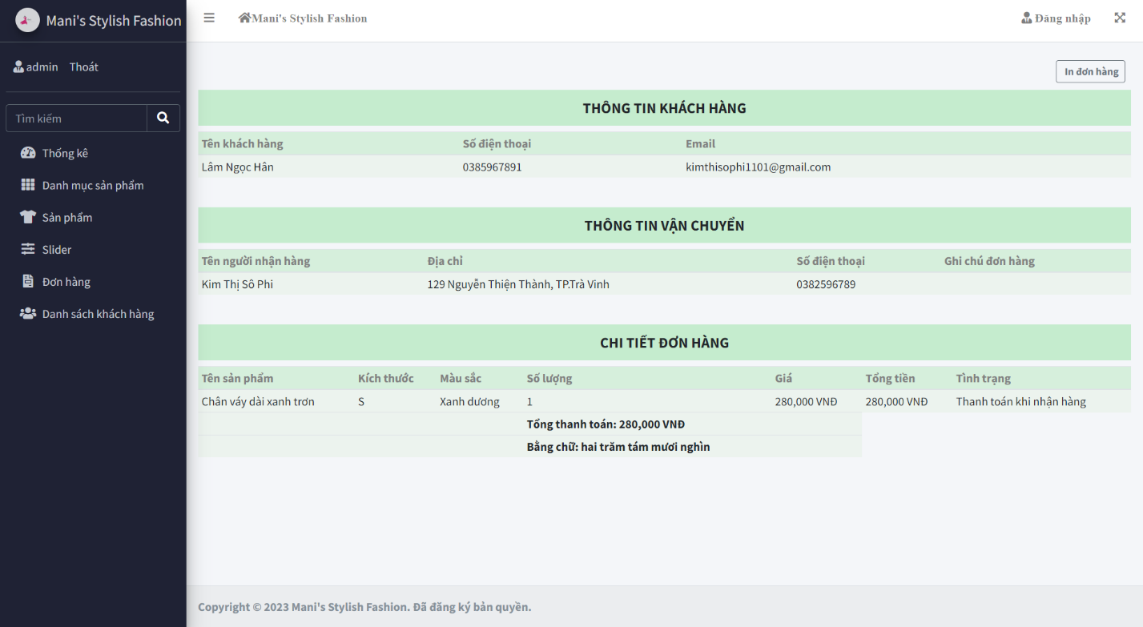

Hình 4.13 Giao diện chi tiết đơn hàng

### *Giao diện in đơn hàng*

Quản trị có thể in đơn hàng để gửi cho khách hàng. Thông tin đơn hàng được in ra bao gồm thông tin vận chuyển, thông tin chi tiết đơn hàng và tổng thanh toán.

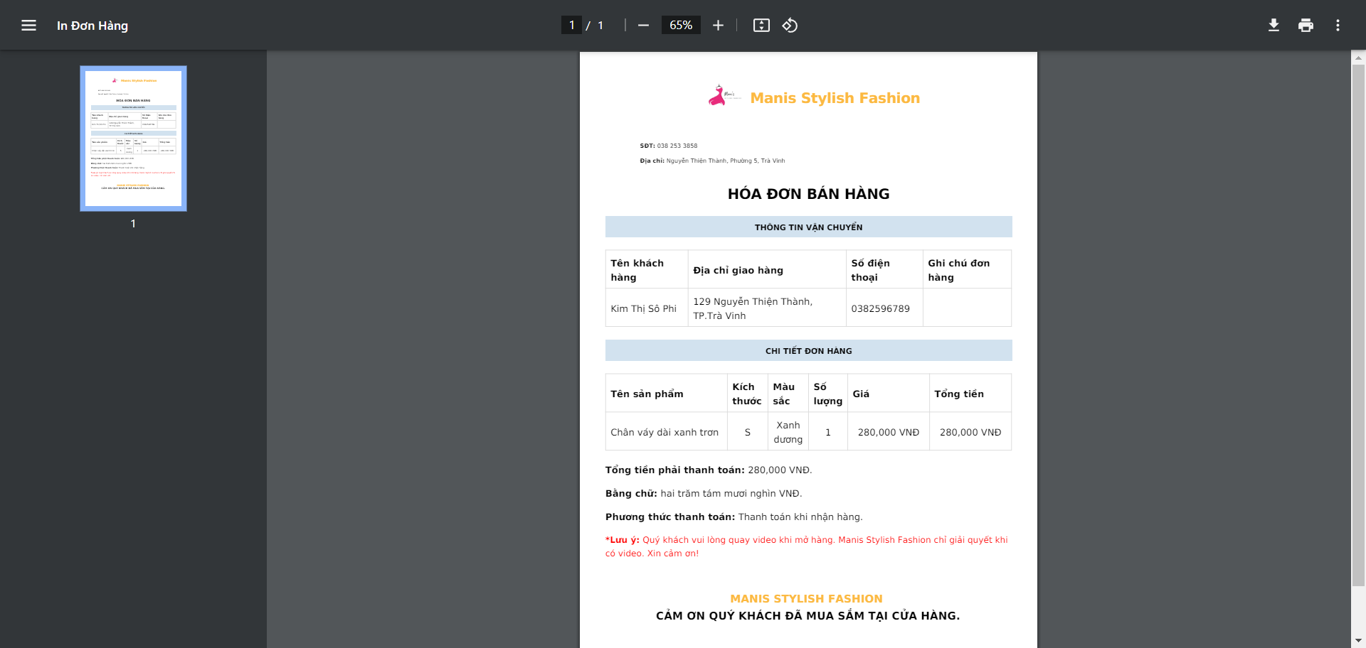

Hình 4.14 Hóa đơn bán hàng

## Giao diện chatbot

Chatbot được gắn trên trang của khách hàng. Chatbot được thiết kế nhỏ gọn nằm sát góc phải của trang web.

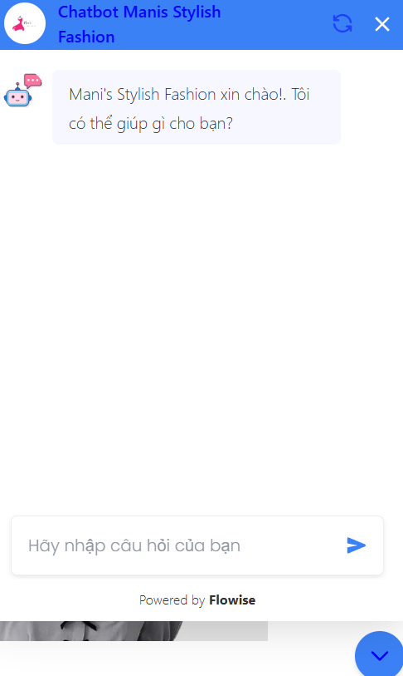

Hình 4.15 Giao diện chính của chatbot

Chatbot có thể giải đáp các câu hỏi liên quan đến thông tin địa chỉ cửa hàng, các mặt hàng kinh doanh của cửa hàng, thông tin liên hệ, chính sách thanh toán và giao nhận sản phẩm.

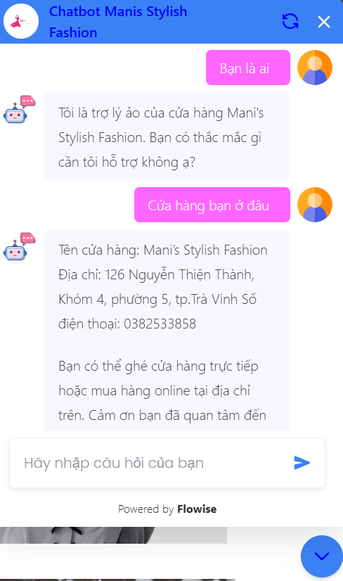

Hình 4.16 Chatbot trả lời câu hỏi

Ngoài trả lời được các câu hỏi về thông tin cửa hàng, chatbot có thể tư vấn và gợi ý thông tin các sản phẩm phù hợp theo nhu cầu của khách hàng.

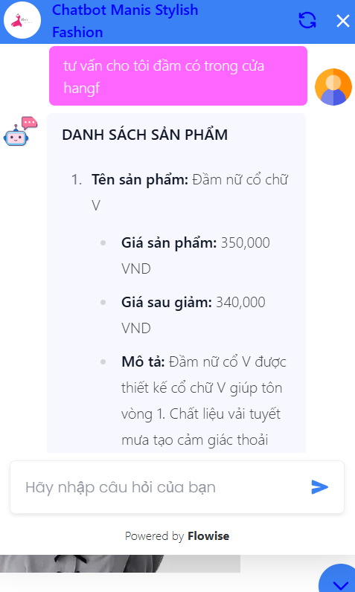

Hình 4.17 Chatbot tư vấn thông tin sản phẩm

Ngoài tư vấn các thông tin liên quan đến cửa hàng và sản phẩm cửa hàng kinh doanh, chatbot còn có thể tư vấn, trả lời các câu hỏi liên quan lĩnh vực thời trang và gợi ý sản phẩm có trong cửa hàng phù hợp với nhu cầu khách hàng.

Ví dụ:

Khách hàng: Khi đi học tôi nên lựa chọn trang phục như thế nào.

Chatbot sẽ dựa vào câu hỏi của khách hàng, lấy dữ liệu trong cửa hàng và dựa vào ChatGPT để đưa ra câu phản hồi hợp lí nhất.

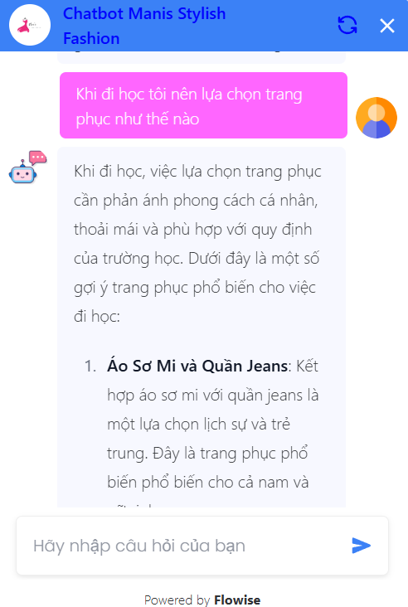

Hình 4.18 Chatbot tư vấn khách hàng

Ngoài tư vấn cách phối đồ, gợi ý các sản phẩm trong cửa hàng chatbot còn được xem làm một trợ lý ảo vấn đáp các thông tin về thời trang.

Ví dụ

Khách hàng: Hãy cho tôi biết thời trang là gì.

Chatbot sẽ dựa vào ChatGPT để tạo và đưa ra phản hồi.

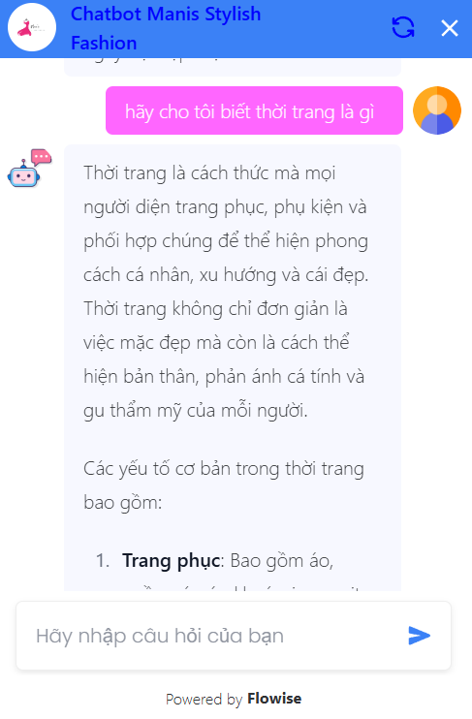

Hình 4.19 Chatbot tư vấn khách hàng

# KẾT LUẬN VÀ HƯỚNG PHÁT TRIỂN

## Kết luận

**Kết quả đạt được**

- Thiết kế cơ sở dữ liệu hoàn chỉnh đảm bảo tính ràng buộc toàn vẹn dữ liệu và bảo mật hệ thống.

- Giao diện được thiết kế linh hoạt và đơn giản giúp người dùng tiếp cận dễ dàng.

- Xây dựng website bán hàng đầy đủ chức năng cơ bản. Khách hàng có thể tìm kiếm sản phẩm, xem thông tin chi tiết, thêm sản phẩm vào giỏ hàng, đặt mua sản phẩm và theo dõi trạng thái đơn hàng. Đều đặc biệt khách hàng có thể chat trực tiếp về nhu cầu mua sắm với chatbot của cửa hàng.

- Chatbot có thể tư vấn cho khách hàng các thông tin liên quan đến cửa hàng và thông tin sản phẩm. Bên cạnh đó, chatbot cũng có thể làm một tư vấn viên về thời trang gởi ý khách hàng cách phối trang phục theo nhu cầu và sở thích của khách hàng.

- Hệ thống website hoạt động ổn định.

**Ưu điểm**

- Website được thiết kế đầy đủ các chức năng cơ bản phù hợp cho hệ thống kinh doanh trực tuyến.

- Giao diện dễ nhìn giúp khách hàng dễ tiếp cận với sản phẩm trong hệ thống cửa hàng.

- Ngoài hình thức thanh toán mua hàng khi nhận được hàng khách hàng có thêm phương thức thanh toán Vnpay thuận tiện cho việc thanh toán đơn hàng.

- Điểm nổi bật của trang web nằm ở phần ứng dụng được chatGPT để xây dựng chatbot hỗ trợ, tư vấn các sản phẩm của cửa hàng đến với khách hàng và chatbot có thể tư vấn về cách lựa chọn trang phục cho phù hợp với khách hàng. Nhờ ứng dụng chatGPT vào hệ thống nên chatbot có thể tạo ra những câu trả lời theo cách tự nhiên và cách trả lời các câu hỏi đa dạng hơn.

**Khuyết điểm**

- Website được thiết kế với các chức năng đơn giản chưa thêm được các chức năng hỗ trợ cao như chương trình khuyến mãi, đánh giá chất lượng sản phẩm, chưa thông báo xác nhận đơn hàng qua email.

- Phần dữ liệu cung cấp cho chatbot học còn làm theo quy trình thủ công chưa áp dụng được theo phương pháp tự động.

- Website chỉ áp dụng cho hệ thống cửa hàng nhỏ.

- Hệ thống còn cần truy cập vào máy cục bộ mới có thể hoạt động được.

## Hướng phát triển

- Cấu hình lại hệ thống để triển khai lên hệ thống mạng diện rộng, giúp hệ thống có thể truy cập được qua mạng Internet.

- Phát triển thêm chức năng gửi thông tin đơn hàng qua gmail cho khách hàng.

- Xây dựng thêm chương trình khuyến mãi và đánh giá chất lượng sản phẩm.

# DANH MỤC TÀI LIỆU THAM KHẢO

|  |  |
| --- | --- |
| [1] | Amy, D (2023). What is chatgpt, trang web: https://www.forbes.com/sites/qai/2023/02/01/what-is-chatgpt-how-ai-is-transforming-multiple-industries/?sh=51712382728e, ngày truy cập: 20/5/2024 |
| [2] | Nguyễn Hoàng Duy và Vũ Tấn Đạt (2020), *Xây dựng website bán điện thoại di động bằng Laravel*, Đồ án chuyên ngành, Trường Đại học Sư phạm Kỹ thuật TP.HCM. |
| [3] | Hứa Văn Định (2022). 6 ngôn ngữ để lập trình hàng đầu để phát triển chatbot, trang web: https://t3h.com.vn/tin-tuc/6-ngon-ngu-lap-trinh-hang-dau-de-phat-trien-chatbot, ngày truy cập: 15/5/2024. |
| [4] | Đỗ Minh Đức (2023). Chatbot là gì?, trang web: https://bizfly.vn/techblog/chatbot-la-gi.html, ngày truy cập: 15/5/2024. |
| [5] | Flowise. Flowise?, trang web: https://docs.flowiseai.com/, ngày truy cập: 20/5/2024. |
| [6] | Đỗ Thị Huyền, Vũ Thùy Linh và Trương Thị Như Quỳnh (2022), *Xây dựng chatbot tư vấn bán hàng cho cửa hàng hàu hosana*, Đồ án chuyên ngành, Học viện Ngân hàng Hà Nội. |
| [7] | Thạch Minh Lực (2021), *Tìm hiểu về Event Driven và ứng dụng xây dựng website bán hàng*, Đồ án chuyên ngành, Trường Đại học Trà Vinh. |
| [8] | Matt, S (2019). Laravel: Up and Running, United States of America. |
| [9] | Nguyễn Văn Nhân (2021), *Tìm hiểu Laravel Framework và ứng dụng website rao vặt*, Khóa luận tốt nghiệp, Trường Đại học Trà Vinh. |
| [10] | Syed, H.Z (2024). Thống kê những thành tựu của chatbot, trang web: https://www.aidbase.ai/blog/future-of-chatbots, ngày truy cập: 20/5/2024. |
| [11] | Bùi Văn Tính (2020), *Tìm hiểu về Laravel Framework 4.x*, Đồ án môn học, Trường Đại học Trà Vinh. |
|  |  |
| [12] | Nguyễn Duy Thắng (2016), *Tìm hiểu về mô hình MVC trong Laravel và ứng dụng xây dựng website bán hàng trẻ em*, Khóa luận tốt nghiệp, Trường Đại học Vinh. |